

**CURSO SUPERIOR DE ANÁLISE E DESENVOLVIMENTO DE SISTEMAS E ENGENHARIA DA COMPUTAÇÃO**

**RICARDO JOSÉ BOFF**

**ROGERIO LAZZARI JUNIOR**

**DRACULA**

Caxias do Sul

2017

**RICARDO JOSÉ BOFF**

**ROGERIO LAZZARI JUNIOR**

**DRACULA**

**Trabalho apresentado para o Curso de Analise e desenvolvimento de software e engenharia de computação, do Centro Universitário Uniftec como parte dos requisitos para avaliação da cadeira de engenharia de software.**

**Orientador (a): Prof. Me. Thiarlei Machado Macedo**

**Caxias do Sul**

**Ano 2017**

**DRACULA**

**RICARDO JOSÉ BOFF**

ricardo.j.boff@hotmail.com

**ROGERIO LAZZARI JUNIOR**

geiolaz@gmail.com

**Prof. Me. Thiarlei Machado Macedo**

thiarlei@enttry.com.br

**Resumo:** O Drácula trata-se de um aplicativo mobile que serve como ferramenta para agregar, organizar, agendar e criar eventos e festas noturnas. Com capacidade de criação e manutenção de perfil de usuário e eventos; além da possibilidade de pagamentos diretamente na página de evento, as pessoas são capazes de gerir toda parte de participação de eventos noturnos via o aplicativo. Feito tanto para as empresas que querem criar eventos e DJs que farão parte dos mesmos tanto para usuários normais que decidam beneficiar-se do aplicativo.

**Palavras-chave: Festas. Aplicativo móvel. GeoLocalização. Noite. Pagamento Online**.

**LISTA DE ILUSTRAÇÕES**

Figura 1 - Questionário participação de eventos 15

Figura 2 - Questionário uso de aplicativo para organização 16

Figura 3 - Questionário recebimento de convites 16

Figura 4 - Questionário método de compra de ingressos 17

Figura 5 - Questionário Uso de smartfone 17

Figura 6 - Questionário interações em redes sociais 18

Figura 7 - Questionário interações 18

Figura 8 - Questionário considerações no evento 19

Figura 9 - Questionário pagamentos online 19

Figura 10 - Questionário sobre utilização de app para eventos 20

Figura 11 - Questionário sobre Divulgação 20

Figura 12 - Questionário sobre pagamento para divulgação 21

Figura 13 - Questionário sobre recebimento de pagamentos online 21

Figura 14 - Questionário sobre controle de comandas 22

Figura 15 - Questionário Vantagens para o negocio 22

Figura 16 - Canvas Dracula 23

Figura 17 - Exemplo de Protótipo 25

Figura 18 - Exemplo Casos de Uso 26

Figura 19 - Explicação campos diagrama de classe 28

Figura 20 - Exemplo diagrama banco 29

Figura 21 - Exemplo diagrama de sequencia 30

Figura 22 - Campos do cadastro de usuário 35

Figura 23 - Campos de Login 37

Figura 24 - Detalhes da página inicial 39

Figura 25 - Detalhes do Meu Perfil 41

Figura 26 - Detalhes do Outro Perfil 42

Figura 27 - Detalhes de Amigos 44

Figura 28 - Detalhes da lista de seguidos 45

Figura 29 - Detalhes da lista de Solicitações 47

Figura 30 - Detalhes do menu 49

Figura 31 - Detalhes de Configurações do Usuário 50

Figura 32 - Detalhes de ‘Publicações’ 51

Figura 33 - Detalhes de ‘Comentários’ 53

Figura 34 - Detalhes da Lista de Eventos 55

Figura 35 - Detalhes do Evento 56

Figura 36 - Participantes do Evento 58

Figura 37 - Detalhes Mapa de Eventos 59

Figura 38 - Detalhes de Criar Evento 61

Figura 39 - Detalhes de Cadastro de Atendentes 62

Figura 40 - Detalhes da Lista de Produtos 64

Figura 41 - Detalhes dos Pagamentos do Evento 66

Figura 42 - Detalhes do Relatório de Pagamentos 68

Figura 43 - Detalhes das Formas de Pagamentos 69

Figura 44 - Detalhes de Controle de Pagamentos 70

Figura 45 - Detalhes de Qr code 72

Figura 46 - Diagrama de Objetos do Modelo do sistema 73

Figura 47 - Diagrama de Classes de Controle do Sistema 74

Figura 48 - Diagrama de classes de WebService 75

Figura 49 - Diagrama de Classes de Apresentação do Aplicativo 76

Figura 50 - Modelo de entidades do banco de dados 78

Figura 51 - Casos de uso de usuário 84

Figura 52 - Casos de uso de publicação e Comentário 88

Figura 53 - Casos de uso de Pagamento 92

Figura 54 - Caso de uso de Evento 94

Figura 55 - Caso de uso de Busca e participação 101

Figura 56 - Caso de uso Comprar ingresso 102

Figura 57 - Diagrama de sequência de Login 105

Figura 58 - Diagrama de sequência de senha 106

Figura 59 - Diagrama de sequência de Cadastro Usuário 106

Figura 60 - Diagrama de sequência de editar usuário 107

Figura 61 - Diagrama de sequência de adicionar amigo 108

Figura 62 - Diagrama de sequência de aceitar convite 108

Figura 63 - Diagrama de sequência de criar evento 109

Figura 64 - Diagrama de sequência de mapa 110

Figura 65 - Diagrama de sequência de cadastro formas de pagamento 111

Figura 66 - Diagrama de sequência de comprar ingresso 111

Figura 67 - Diagrama de sequência de gerência comanda evento 112

Figura 68 - Diagrama de sequência de pagar comanda 113

**LISTA DE TABELAS**

Tabela 1 - Exemplo de RF e RNF 25

Tabela 2 - Exemplo Descrição Casos de uso 27

Tabela 3 - RF ‘Cadastro de Usuários’ 34

Tabela 4 - RF ‘Login’ 36

Tabela 5 - RF ‘Página Inicial’ 38

Tabela 6 - RF ‘Meu Perfil’ 40

Tabela 7 - RF ‘Outro Perfil’ 42

Tabela 8 - RF ‘Listar Amigos’ 43

Tabela 9 - RF ‘Listar Seguidos’ 45

Tabela 10 - RF ‘Convites’ 46

Tabela 11 - RF ‘Menu’ 48

Tabela 12 - RF ‘Configurações do Usuário’ 50

Tabela 13 - RF ‘Publicações’ 51

Tabela 14 - RF ‘Comentários’ 52

Tabela 15 - RF ‘Lista de Eventos’ 54

Tabela 16 - RF ‘Detalhes do Evento’ 56

Tabela 17 - RF ‘Participantes do Evento’ 57

Tabela 18 - RF ‘Mapa de Eventos’ 59

Tabela 19 - RF ‘Criar Evento’ 60

Tabela 20 - RF ‘Cadastro de Atendentes’ 62

Tabela 21 - RF ‘Lista de Produtos’ 63

Tabela 22 - RF ‘Pagamentos do Evento’ 65

Tabela 23 - RF ‘Relatório de Pagamentos’ 67

Tabela 24 - RF ‘Formas de Pagamentos’ 68

Tabela 25 - RF ‘Controlar Pagamentos do Evento’ 69

Tabela 26 - RF ‘QR Code’ 71

Tabela 27 - Dicionário de Dados - Usuário 79

Tabela 28 - Dicionário de Dados - Evento 79

Tabela 29 - Dicionário de Dados - Comanda 80

Tabela 30 - Dicionário de Dados - Comentário 81

Tabela 31- Dicionário de Dados - Preferencia 81

Tabela 32 - Dicionário de Dados - Tabela Publicação 81

Tabela 33 - Dicionário de Dados - Foto 81

Tabela 34 - Dicionário de Dados - Playlist 82

Tabela 35 - Dicionário de Dados - Cardapio 82

Tabela 36 - Dicionário de Dados - FormaPagamento 82

Tabela 37 - Dicionário de Dados - Produto 82

Tabela 38 - Dicionário de Dados - Atendentes 83

Tabela 39 - Dicionário de Dados - Convite 83

Tabela 40 - Dicionário de Dados - CodeUsuarioEvento 83

Tabela 41 - Caso de uso Login 85

Tabela 42 - Caso de uso Criar Usuário 85

Tabela 43 - Caso de uso Editar Usuário 86

Tabela 44 - Caso de uso Editar Preferências 87

Tabela 45 - Caso de uso Criar Publicação 88

Tabela 46 - Caso de uso Editar Publicação 89

Tabela 47 - Caso de uso Excluir publicação 89

Tabela 48 - Caso de uso Criar Comentário 90

Tabela 49 - Caso de uso Editar Comentário 90

Tabela 50 - Caso de uso Excluir Comentário 91

Tabela 51 - Caso de uso Criar Pagamento 92

Tabela 52 - Caso de uso Criar evento 94

Tabela 53 - Caso de uso editar evento 95

Tabela 54 - Caso de uso Excluir Evento 96

Tabela 55 - Caso de uso Criar Playlist 96

Tabela 56 - Caso de uso Editar Playlist 97

Tabela 57 - Caso de uso Excluir Playlist 98

Tabela 58 - Caso de uso Criar Cardápio 98

Tabela 59 - Caso de uso Editar Cardápio 99

Tabela 60 - Caso de uso Excluir cardápio 100

Tabela 61 - Caso de uso Consultar Mapa 101

Tabela 62 - Caso de uso Buscar Evento 102

Tabela 63 - Caso de uso Convidar amigo para evento 103

Tabela 64 - Itens básicos de teste 115

**SUMÁRIO**

1. INTRODUÇÃO 12

2. JUSTIFICATIVA 14

**3. PESQUISA 15**

4. MODELO DE NEGÓCIOS 23

5. METODOLOGIA 24

5.1 REQUISITOS DE SOFTWARE 24

5.2 CASOS DE USO 25

5.3 DIAGRAMA DE CLASSES 27

5.4 DIAGRAMA DE BANCO DE DADOS ORIENTADO A OBJETOS 28

5.5 PROTOTIPOS DE TELA 29

5.6 DIAGRAMAS DE SEQUENCIA 30

6. EMBASAMENTO TEORICO 31

6.1 API DE GEOLOCALIZAÇÃO 31

6.2 GATEWAY DE PAGAMENTO ONLINE 31

6.3 API DE LOGIN COM FACEBOOK 32

7. ESPECIFICAÇÃO DOS REQUISITOS 33

7.1 LISTA DE REQUISITOS FUNCIONAIS 33

7.2 REQUISITOS DE USUÁRIO 34

7.3 REQUISITOS DE EVENTO 54

7.4 REQUISITOS DE PAGAMENTO 64

8. DIAGRAMAS DE CLASSES E OBJETOS 73

9. CAMADA DE PERSISTÊNCIA 77

10. CASOS DE USO 84

10.1 CASOS DE USO DE USUÁRIO 84

10.2 CASOS DE USO DE PUBLICAÇÃO E COMENTÁRIO 87

10.3 CASOS DE USO DE PAGAMENTO 92

10.4 CASOS DE USO DE EVENTO 93

10.5 CASOS DE USO DE EVENTO 100

11. DIAGRAMAS DE SEQUÊNCIA 105

11.1 DIAGRAMAS DE SEQUÊNCIA DE LOGIN E USUÁRIO 105

11.2 DIAGRAMAS DE SEQUÊNCIA DE CONVITES E CONEXÕES 107

11.3 DIAGRAMAS DE SEQUÊNCIA DE EVENTO 108

11.4 DIAGRAMAS DE SEQUÊNCIA DE PAGAMENTOS 110

12. ESTRATEGIA DE TESTES 114

13. CONCLUSÃO 116

REFERÊNCIAS 117

# LISTA DE ABREVIATURAS E SIGLAS

API - *Aplication Programming Interface -* Interface de Programação de aplicativos

CPF - Cadastro de Pessoa Física

DB - *Data Base* - Banco de dados

ER - Entidade relacionamento

F - Requisito funcional

GPS - *Global Positioning System -* Sistema de Posicionamento Global

NF - Requisito não-funcional

NoSQL - *Not Only SQL -* Não apenas SQL

PI - Protótipo de Interface

RF - Requisito funcional

RNF - Requisito não-funcional

SMS - *Short Message Service* - Serviço de mensagens curtas

SQL - *Structured Query Language -* Linguagem de Consulta Estruturada

UML - *Unified modeling language -* Linguagem Unificada de Modelagem

WS - *Web Service -* Serviço web

1. INTRODUÇÃO

Com a intenção de abordar o as etapas de desenvolvimento, modelagem e documentação de um aplicativo *mobile*, desenvolvido na extensão da disciplina de engenharia de software, o aplicativo Dracula se apresenta basicamente como um gerenciador de eventos noturnos, se colocando na posição de ser a solução para a criação, manutenção e escolha de eventos disponíveis, tanto para usuários quanto para empresas. Contendo opções de compra de ingressos antecipados e formas de controle de comandas e pagamentos uma vez que o usuário se encontra no evento, o aplicativo oferece conveniência para o usuário e para o empreendimento, pela centralização das ações relacionadas a eventos. O aplicativo dispõe também integração com um mapa, que permito aos usuários visualizarem eventos acontecendo em tempo real e eventos futuros via geolocalização, permitindo a escolha de casas de festas próximas de sua localização real. Por questão de conveniência, a forma de aplicativo foi escolhida, e a modelagem foi construída por meio de listagem de requisitos, UMLs e diagramas, como se apresenta em boa pratica.

O aplicativo Dracula, desenvolvido e tratado nesse trabalho tem a função de unificar o gerenciamento de eventos pelo usuário, lhe exibindo os eventos disponíveis e priorizados tanto por preferencias previamente ditadas pelo mesmo, quanto por meios de geolocalização, sendo possível descobrir e participar em eventos noturnos próximos. A ideia do aplicativo surge no momento que as várias partes relacionadas com a criação, promoção, escolha e pagamento de eventos e atos noturnos se dão de formas quase totalmente independentes no momento, ações que com a utilização do aplicativo aqui proposto e modelado são fortemente unificadas e mais praticas. Com funcionalidades voltadas tanto a frequentadores quanto a casas de eventos, o aplicativo propõe a unificação das ações relacionadas a eventos. Casas de eventos são capazes de criar um evento diretamente dentro do aplicativo, adicionar fotos, adicionar DJs que irão realizar performances, cadastrar pessoas como garçons para trabalharem no evento, criar cardápios de bebidas e comidas, gerir compras e pagamentos de ingressos e consumíveis no evento além de ter um maior nível de controle das pessoas que frequentam o estabelecimento.

Usuários utilizando o aplicativo terão acesso a um perfil pessoal com a possibilidade de inserir fotos e postagens, pesquisas de eventos, capacidade de participar em eventos e comprar ingressos e consumos uma vez que queiram participar do mesmo.

## JUSTIFICATIVA

Pensando no dia a dia de jovens e adultos na atualidade, é notável que a vida noturna faz parte da vida da rotina de muitos, seja para desestressar ou para se divertir.

No mercado atual existem opções limitadas de aplicativos ou sistemas que unifiquem toda a experiência noturna, desde a criação e promoção de eventos a escolha formas de participação neles. Como é analisável na pesquisa, as pessoas fazem uso de vários meios em paralelo durante esse processo para que a noite seja a mais dinâmica possível, aplicativos esses que não tem como a função primaria o gerenciamento de eventos e festas noturnas.

1. PESQUISA

A pesquisa realizada foi construída com questões com relação com avida noturna e interesses noturnos relacionados a análise de viabilidade do projeto. Uma vez desenvolvido utilizando a ferramenta Google Forms, o questionário online foi distribuído nas redes sociais a pessoas que se encaixam nas áreas de interesse de eventos noturnos e a donos de casas noturnas e criadores de eventos. Com os dados coletados via questionário, foram gerados gráficos para análise.

Os gráficos auto descritivos apresentados nas Figura 1, Figura 2 e Figura 3 tem relação a interações básicas com a vida noturna e eventos em geral, abordando preferencias, utilização de aplicativos convites.

Figura - Questionário participação de eventos

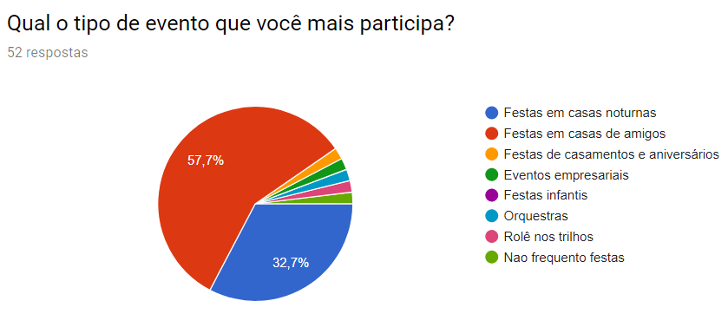

Fonte: Os Autores (2017)

Figura - Questionário uso de aplicativo para organização

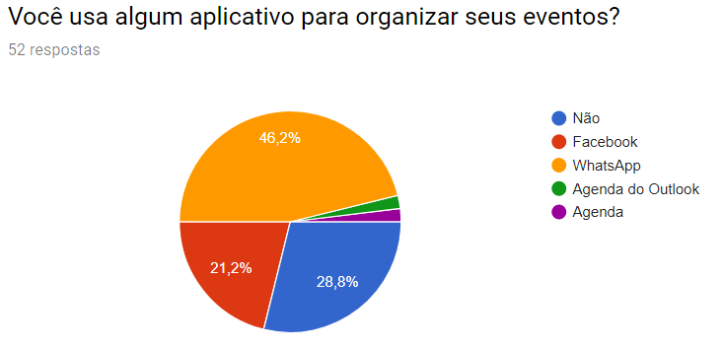

Fonte: Os Autores (2017)

Figura - Questionário recebimento de convites

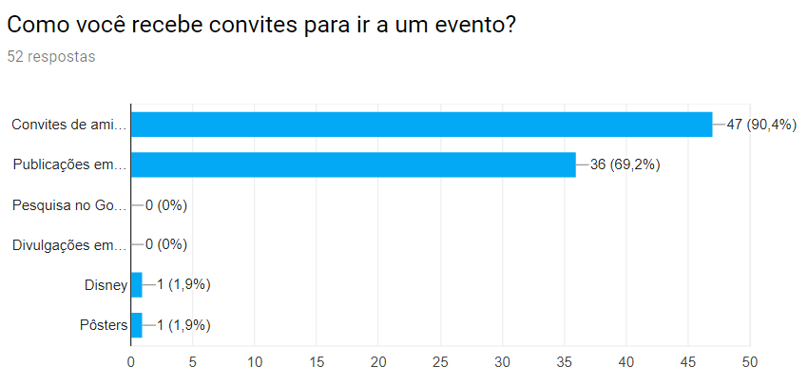

Fonte: Os Autores (2017)

Com relação a métodos de compra de ingressos, a questão apresentada na Figura 4 apresenta os resultados de métodos preferidos sobre o mesmo.

Figura - Questionário método de compra de ingressos

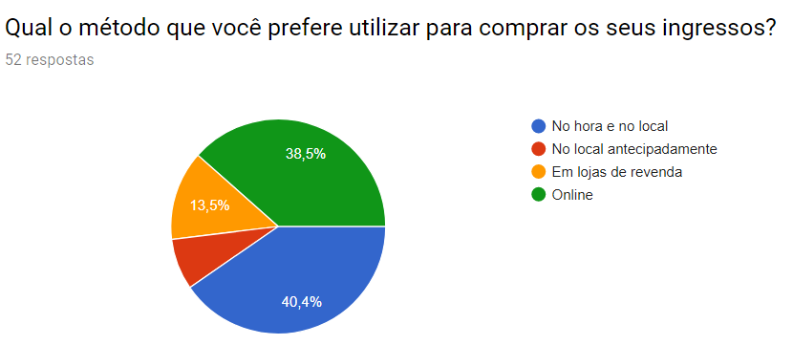

Fonte: Os Autores (2017)

Questões relacionadas a redes sociais e utilização de smartphones em eventos se apresentam na Figura 5 e Figura 6.

Figura - Questionário Uso de smartfone

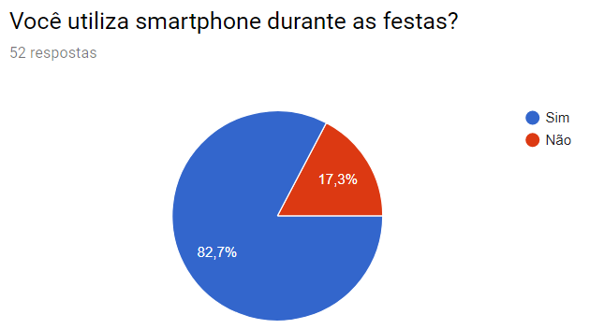

Fonte: Os Autores (2017)

Figura - Questionário interações em redes sociais

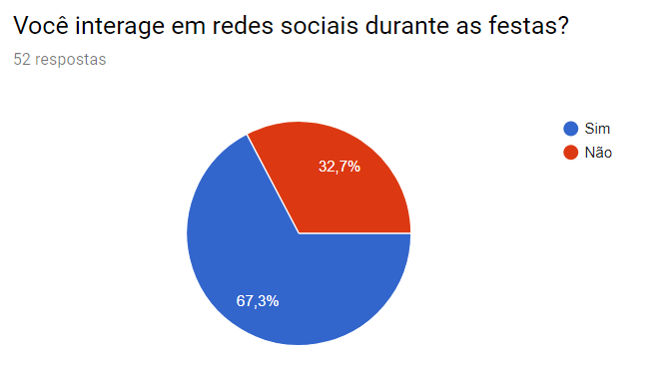

Fonte: Os Autores (2017)

Em sequência, Figura 7 e Figura 8 abrangem de possibilidades de interações dos usuários com artistas em eventos e fatores que as pessoas levam em considerações ao escolher um evento que venham a frequentar.

Figura - Questionário interações

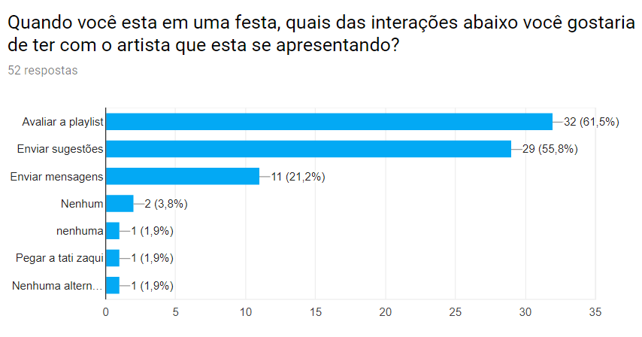

Fonte: Os Autores (2017)

Figura - Questionário considerações no evento

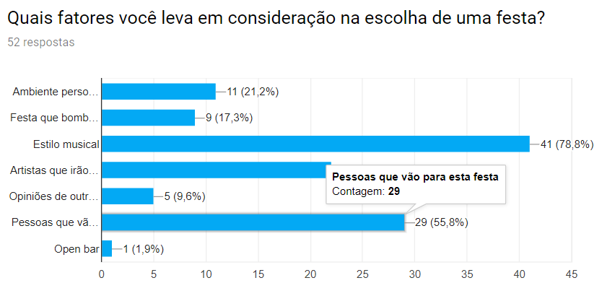

Fonte: Os Autores (2017)

Os gráficos apresentados na Figura 9 e na Figura 10 apresentam os resultados da pesquisa com relação a opinião sobre pagamento online e utilização de aplicativos voltados a eventos, respectivamente.

Figura - Questionário pagamentos online

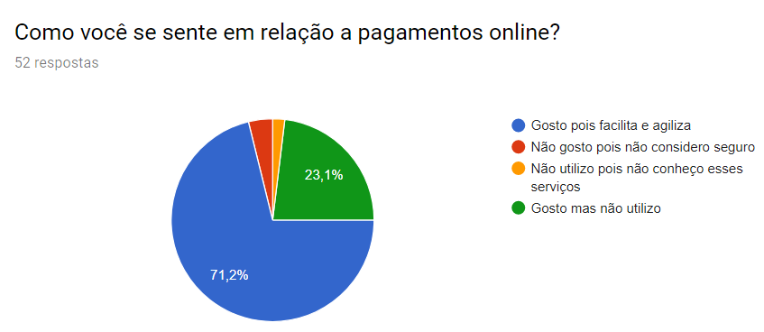

Fonte: Os Autores (2017)

Figura - Questionário sobre utilização de app para eventos

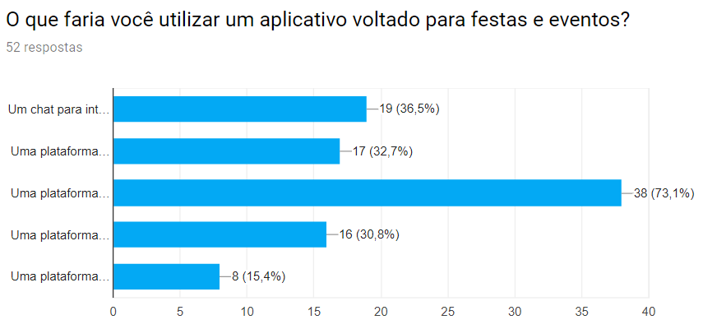

Fonte: Os Autores (2017)

Além dos questionários desenvolvidos para quem frequenta eventos noturnos, questionários adicionais direcionados para realizadores de eventos foram feitos e respondidos pelo público em questão.

Na Figura 11, os dados sobre como escolhas de divulgação de eventos são apresentados e resultados sobre criadores de evento investindo dinheiro na divulgação dos mesmos se apresentam na Figura 12.

Figura - Questionário sobre Divulgação

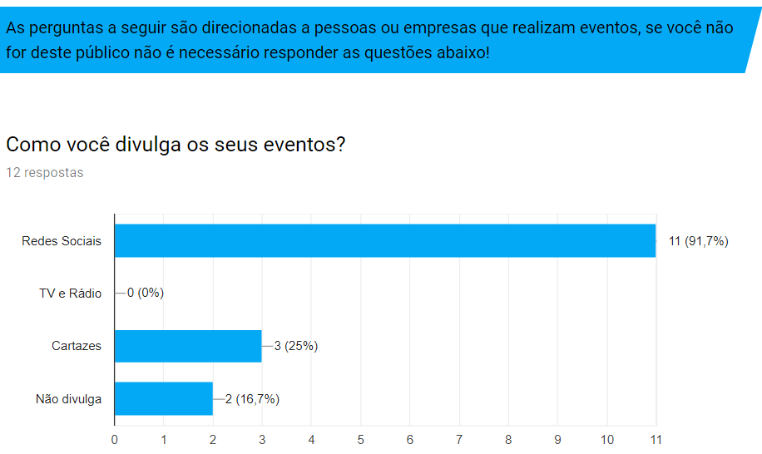

Fonte: Os Autores (2017)

Figura - Questionário sobre pagamento para divulgação

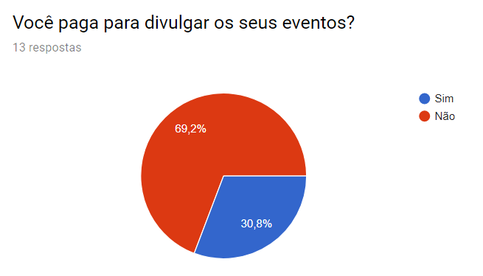

Fonte: Os Autores (2017)

Estudando questões financeiras relacionadas a criação e gerenciamento de eventos, perguntas relacionadas foram geradas e seus respectivos resultados são apresentados de forma gráfica em Figura 13 e Figura 14.

Figura - Questionário sobre recebimento de pagamentos online

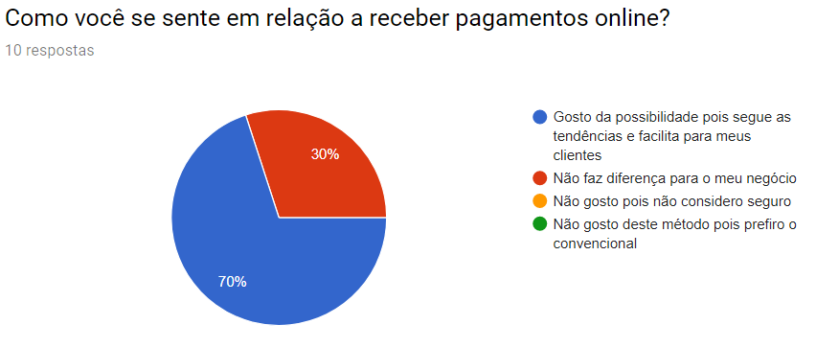

Fonte: Os Autores (2017)

Figura - Questionário sobre controle de comandas

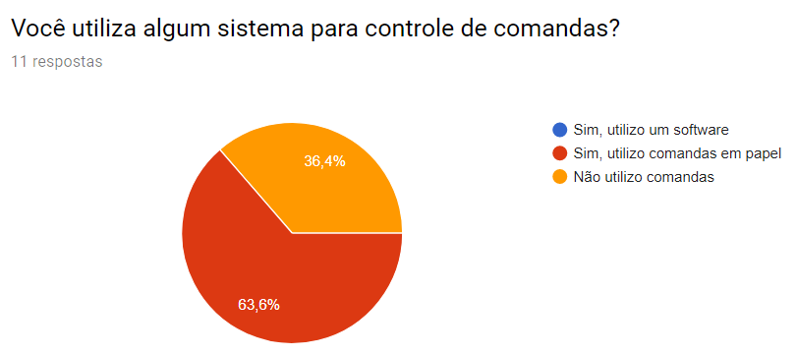

Fonte: Os Autores (2017)

Para entender o pensamento dos promotores e geradores de eventos noturnos, uma pergunta focada nas necessidades e vantagens da utilização de um aplicativo para os mesmos, e os dados coletados se apresentam graficamente na Figura 15.

Figura - Questionário Vantagens para o negocio

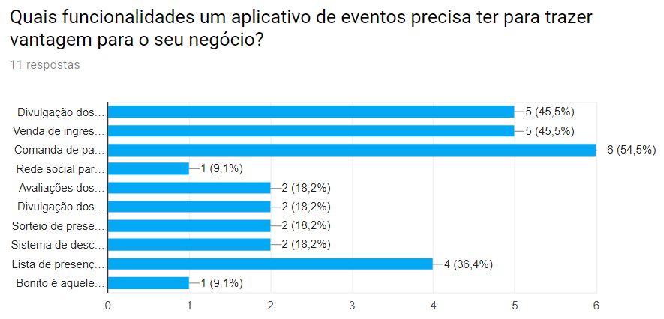

Fonte: Os Autores (2017)

1. MODELO DE NEGÓCIOS

No início do projeto uma análise de viabilidade econômica foi realizada com o intuito de verificar a viabilidade do aplicativo e foi gerado um quadro canvas, que se trata de uma ferramenta para geração e analise de modelos de negócios de forma intuita e ágil, que permite modificações e desenvolvimentos.

Figura - Canvas Dracula

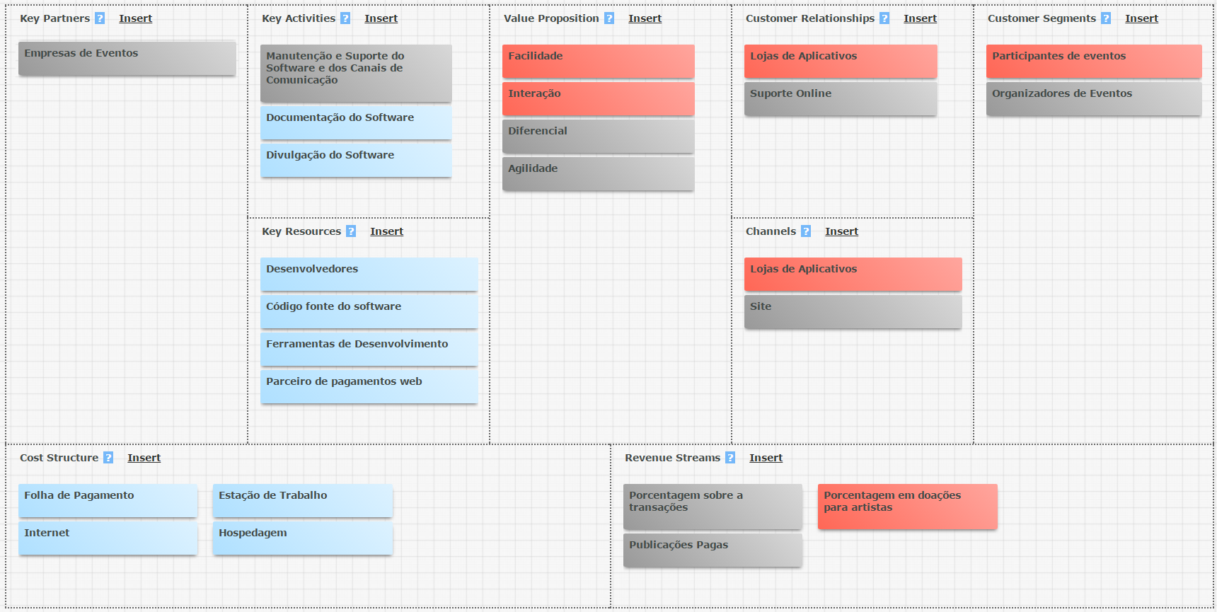

Fonte: Os Autores (2017)

Com o exercício de mapeamento de modelo de negócio do Dracula podemos definir algumas estruturas e estratégias futuras para implementação do projeto. Assim é possível visualizar aonde devemos ter mais atenção para que o negócio seja alavancado e tenhamos sucesso financeiro.

Um dos maiores patrimônios do projeto é o conhecimento intelectual sobre o aplicativo e suas funcionalidades sendo indispensável uma boa estrutura de desenvolvimento, documentação e infraestrutura para o aplicativo. Uma boa equipe de desenvolvimento e ferramentas adequadas são indispensáveis nesse processo.

O sucesso financeiro passa por uma boa campanha de marketing e parcerias estratégicas com empresas e pessoas do ramo de festas para atingir um amplo público consumidor do aplicativo.

1. METODOLOGIA

Com o interesse de seguir os padrões do mercado na área de engenharia e desenvolvimento de software, foram utilizadas as técnicas de programação orientada a objetos e a linguagem UML foi a escolhida para modelar o sistema, visto que diagramas UML se mostram de fácil entendimento e tem forte relação com técnicas de POO. Os diagramas gerados no projeto foram os de casos de uso, de classes, de ER e de sequência.

A Programação orientada a objetos é um paradigma de programação de computadores ode se utilizam classes e objetos, criados a partir de modelos descritos anteriormente, para representar e processar dados usando programas de computadores (SANTOS, 2003, p. 4).

Visto que a POO não se trada exatamente de uma linguagem de programação, mas de uma técnica de programação que permite a adição de ferramentas de modelagem, diagramas utilizando técnicas UML foram utilizados para fazer a POO mais visível e táctil.

## REQUISITOS DE SOFTWARE



Seguindo a literatura, os requisitos de software foram divididos e classificados de acordo com a apresentação dos mesmos dentro do sistema, e são eles os Requisitos Funcionais (RF) que se definem como as partes oferecidas pelo sistema e o comportamento das mesmas em situações definidas, e definem acontecimentos ligados a entradas; e os Requisitos Não Funcionais, que são restrições do sistema e dos serviços do sistema.

No Trabalho Dracula, os requisitos funcionais se apresentam de forma principal, associados com um protótipo de tela, descrição de botões e campos e no termino de cada RF se apresenta os requisitos Não Funcionais relacionados ao mesmo, como pode ser visto no exemplo Tabela 1 - Exemplo de RF e RNF. Essa apresentação de requisitos foi escolhida por facilitar o entendimento e agrupar todas as partes relacionadas em um lugar só.

Tabela - Exemplo de RF e RNF

|  |  |  |
| --- | --- | --- |
| **FX - Exemplo de requisito funcional X** | | |
| **Descrição:** Descrição do requisito funcional. | | |
| **PI X.Y - Prototipagem Y relacionada ao requisito X** | | |
| Figura - Exemplo de Protótipo | | |
| **Campo** | | **Descrição** |
| Campo 1 | | Descrição do campo |
| Campo 2 | | Descrição do campo |
| Campo 3 | | Descrição do campo |
| Botão + | | Descrição do botão |
| Fotos | | Descrição da funcionalidade |
| **Requisitos não funcionais** | | |
| **NF 1.1** | Descrição do Requisito não funcional | |
| **NF 1.2** | Descrição do Requisito não funcional | |

Fonte: O Autor (2017)

## CASOS DE USO

Por apresentar funcionalidades de forma simples e direta, os casos de uso demonstram grande utilidade no desenvolvimento de software. Foram utilizados diagramas de caso de uso para a diagramas de caso de uso na execução do trabalho para a modelagem do mesmo.

Os diagramas de caso de uso são utilizados nas fazes de levantamento de requisitos do sistema, além de serem utilizados durante todo o processo de modelagem e possam servir de base para os próximos diagramas. São gerados com linguagem simples e de fácil compreensão para demonstrar como o sistema irá se comportar. Identifica atores que de algum jeito utilizarão o software e os serviços (funcionalidades dispostas aos usuários) (GUEDES, 2009, p. 30).

A Figura 18 exemplifica o descrito serve como representação de como o caso de uso é apresentado.

Figura - Exemplo Casos de Uso

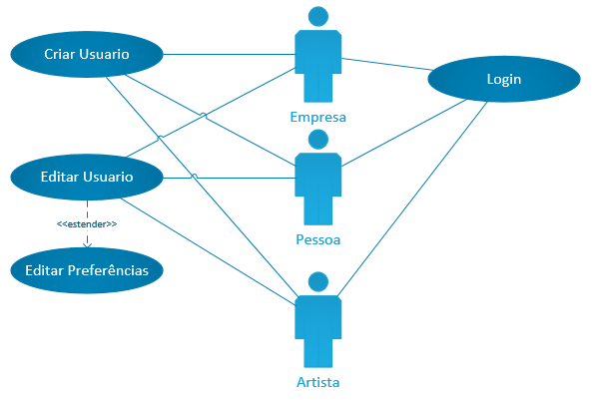

Fonte: Os Autores (2017)

Na execução dos casos de uso, associações entre atores, atores com casos de uso e casos de uso com casos de uso podem ser estabelecidas. Como é visível no exemplo Figura 18, o relacionamento de extensão é apresentado (*extends*), e além dele existe o de inclusão (*include*). O ato de generalização leva (herda) o comportamento e associações para outro caso de uso, simbolizado por uma seta que aponta do caso filho para o caso pai e pode ser usada em qualquer ator e caso de uso no diagrama.

Para adquirir o comportamento de outro caso de uso, se utiliza a inclusão, que faz que o caso base agregue o comportamento de funcionamento de um caso relacionado.

Para a descrição detalhada do funcionamento dos casos de uso, são utilizadas tabelas de documentação associadas a cada diagrama. As tabelas descritivas seguem o padrão daTabela 2**,** que é uma tabela exemplo.

Tabela - Exemplo Descrição Casos de uso

|  |
| --- |
| **Caso de Uso:** Nome do caso de uso. |
| **Atores:** Atores relacionados. |
| **Interessados:** Atores interessados. |
| **Pré-condições:** Condições necessárias |
| **Pós-condições:** Condições resultantes. |
| **Requisitos correlacionados: RF relacionados** |
| **Fluxo principal:**   1. [EV] Ações do usuário. 2. [RS] Ações do sistema. |
| **Tratamento das exceções:**  **1.a Exceção a ser tratada**  **1.a.1 [RS]** Tratamento da exceção  **1.a.2** Tratamento da exceção |

Fonte: Os Autores (2017)

Podem ser exibidos inúmeros tratamentos de exceção diretamente na tabela, desde que o tratamento tenha relação com o caso de uso em questão.

## DIAGRAMA DE CLASSES

Tendo a função de apresentar as classes, atributos e operações relacionadas com as mesmas, o diagrama de classes server para demonstrar graficamente as classes e características criadas baseadas com POO. As classes também apresentam um sistema de herança, com classes filhas e classes mães, tendo como característica gráfica uma seta que sai da classe filha e aponta para a classe mãe.

Figura - Explicação campos diagrama de classe

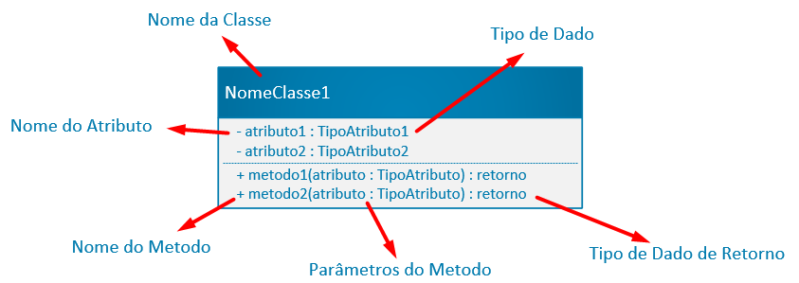

Fonte: Os Autores (2017)

Como é visível naFigura 19 - Explicação campos diagrama de classe, os atributos definem e descrevem a classe e demonstram a funcionalidade da mesma e os métodos são as funções e funcionalidades que a classe terá, como manipulação, calculo, pesquisa, monitoramento (GUEDES, 2004, p. 69).

O projeto pulse tem os diagramas de classes divididos diagramas de Modelo, Controle e Interface (*view)*. A camada de *view* apresenta as telas, ou seja, as interfaces do app, tendo função de apenas apresentar para o usuário qualquer coisa trabalhada pelo sistema.

## DIAGRAMA DE BANCO DE DADOS ORIENTADO A OBJETOS

Os Bancos de Dados orientados a Documentos são definidos por utilizarem o conceito de dados e documentos autocontidos e auto descritivos, e isso indica que o documento em si já define como ele deve ser apresentado e qual é o significado dos dados armazenados na sua estrutura. Tem como característica conter todas as informações importantes em um único documento, ser livre de esquemas, possuir identificadores únicos universais, possibilitar a consulta de documentos através de métodos avançados de agrupamento e filtragem e também permitir redundância e inconsistência. A responsabilidade de garantir a consistência dos dados fica por parte do modo como o sistema que acessa o banco dados foi escrito (BANKER, 2011).

Figura - Exemplo diagrama banco

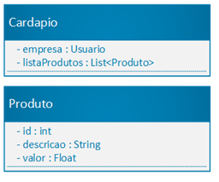

Fonte: Os Autores (2017)

Na Figura 20 podemos ver a representação de dois documentos, aonde um documento está autocontido dentro de outro. Aonde documento cardápio pode conter dentro de si uma estrutura de lista de documentos produto encapsulada.

## PROTOTIPOS DE TELA

O desenvolvimento dos protótipos de tela tem como função servir de base para como o aplicativo deverá ser uma vez que desenvolvido. De forma nenhuma os protótipos definem a forma do aplicativo final, mas servem de exemplo e auxilio durante o desenvolvimento do mesmo.

As prototipagens de tela do aplicativo Dracula foram feitas utilizando a versão gratuita do site Ionic Creator, que serve para modelar graficamente aplicativos para celular e criar relações entre telas e funções simples para botões e afins. Como a versão grátis do Ionic Creator foi utilizada, opções avançadas de prototipagem não foram visadas, e o uso de telas simples foi decidido para a prototipagem do aplicativo, uma vez que a intenção é apenas apontar para o visual do aplicativo.

Para uma organização mais simplificada e fluida do trabalho, os protótipos de tela se apresentam dentro das tabelas de Requisitos Funcionais relacionados com a tela, exatamente como no exemplo Tabela 1 - Exemplo de RF e RNF e Figura 17 - Exemplo de Protótipo, que estão aninhados.

## DIAGRAMAS DE SEQUENCIA

Com a função de descrever e determinar a sequência de eventos que ocorrem em um processo, o diagrama de sequência é um diagrama comportamental que demonstra a ordem dos acontecimentos que devem ocorrer, em questão do tempo.

Um diagrama de sequência costuma identificar o evento gerador do processo modelado, bem como o ator responsável por esse evento, e determina como o processo deve desenrolar e ser concluído por meio de métodos distintos disparados por mensagens distribuídas entre os objetos (GUEDES, 2009, p. 33).

Todos os itens do diagrama têm um tempo de vida definido (*lifetime)* que representa o tempo que um objeto existe em um processo e é desenhado como uma linha tracejada vertical. Uma linha grossa representa um objeto dentro da *lifetime* dele que possui um foco de controle ou ativação. As setas no diagrama representam chamadas, e um objeto pode realizar chamadas a outros objetos ou a ele mesmo, de acordo com o que for necessário. Uma mensagem é representada por uma seta que liga dois componentes. As chamadas devem possuir uma seta de retorno.

Figura - Exemplo diagrama de sequencia

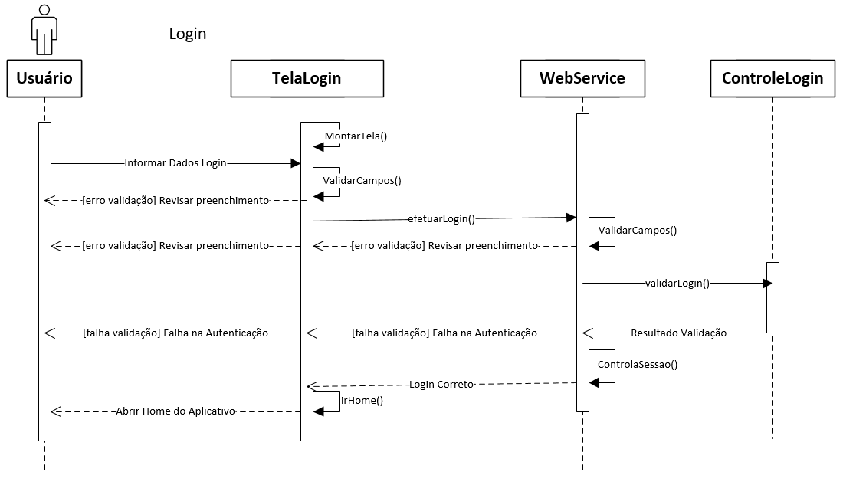

Fonte: Os Autores (2017)

# EMBASAMENTO TEORICO

No processo de documentação do aplicativo Dracula foi necessário absorver conhecimento de algumas tecnologias e padrões de mercado que estarão presentes no desenvolvimento final do aplicativo. APIs de geolocalização, gateway de pagamento online e login com Facebook serão abordados e documentados de forma que facilite o entendimento de como serão utilizadas no projeto.

## API DE GEOLOCALIZAÇÃO

Geolocalização se refere à identificação do local geográfico de um usuário ou dispositivo de computação por meio de uma variedade de mecanismos de coleta de dados. Normalmente, a maior parte dos serviços de geolocalização usam endereços de roteamento de rede ou dispositivos internos de GPS para determinar esse local. A geolocalização é uma API específica do dispositivo. Isso significa que navegadores ou dispositivos devem ter suporte para geolocalização para poder usá-la em aplicativos da Web (GOOGLE DEVELOPERS, 2017).

Um exemplo de API bastante utilizada é o Google Maps API, que esta disponível em varias ferramentas do Google e pode ser incorporada em aplicativos terceiros. A utilização de uma API de Geolocalização será necessária para funções em que seja necessário definir o local atual do um usuário e definir o local de um estabelecimento no mapa.

## GATEWAY DE PAGAMENTO ONLINE

Gateways de Pagamento são interfaces que servem para a transmissão de dados entre clientes, comerciantes e seus bancos. Os Gateways de Pagamento são utilizados pelas empresas que fazem negócios online para processar pagamentos com cartão de crédito, entre outros. Um grande número de companhias oferece tais serviços, as taxas que podem variar dependendo da empresa e os tipos de serviços que oferecem. Temos algumas opções de APIs de pagamento online disponíveis no mercado, exemplos como PagSeguro, PayPal, Vindi, entre outros.

Este tipo de serviço será necessário para realizar as transações de compras e pagamentos do aplicativo, quando um usuário, por exemplo, comprar um ingresso ou pagar sua comanda do evento. O primeiro passo para integrar o sistema é direcionar o comprador para o Gateway de Pagamento, onde ele fará o pagamento dos produtos que ele quer comprar utilizando o meio que lhe for mais cômodo. A cada vez que você direciona o comprador para realizar um pagamento, o Gateway cria uma transação. Após o processamento da transação, o valor correspondente será creditado na conta do serviço de gateway cadastrado em sua loja ou sistema (PAGSEGURO, 2017).



## API DE LOGIN COM FACEBOOK

Processos de cadastro de usuário podem ser considerados cansativos para alguns usuários, tendo em vista a popularidade da rede social Facebook temos como objetivo automatizar esse processo caso o usuário queira se cadastrar no aplicativo utilizando as informações do seu perfil do Facebook.

O Login do Facebook permite que as pessoas criem uma conta no aplicativo de forma rápida e fácil, sem precisar definir (e, provavelmente, esquecer) uma senha. Essa experiência simples e prática aumenta a conversão. Depois que um usuário cria uma conta vinculando seu perfil do Facebook, ele pode entrar no aplicativo com um único clique. Suas informações básicas já serão importadas do seu perfil e então o usuário pode completar seu cadastro apenas com suas informações adicionais que queira informar (FACEBOOK FOR DEVELOPERS, 2017).

# ESPECIFICAÇÃO DOS REQUISITOS

Este capítulo está destinado à especificação dos requisitos funcionais e não funcionais do projeto Pulse. A licitação de requisitos do sistema foi fortemente baseada na prototipação de telas, e cada requisito apresenta um fragmento do protótipo ao qual se refere.

Toda prototipação de telas está exposta nos requisitos, em um campo demonstrando os protótipos de tela.

## LISTA DE REQUISITOS FUNCIONAIS

A seguir estão listados todos os requisitos funcionais e a forma no qual estão divididos:

**Requisitos de usuário:**

F1 - Cadastro de Usuários.

F2 - Login.

F3 - Página Inicial.

F4 - Meu Perfil.

F5 - Outro Perfil.

F6 - Listar Amigos.

F7 - Listar Seguidos.

F8 - Convites.

F9 - Menu

F10 - Configurações do usuário.

F11 - Publicações

F12 - Comentários

**Requisitos de evento:**

F13 - Listar Eventos.

F14 - Detalhes Evento.

F15 - Participantes do Evento.

F16 - Mapa de eventos.

F17 - Criar Evento.

F18 - Cadastro de atendentes.

F19 - Lista de produtos.

**Requisitos de pagamento:**

F20 - Pagamentos do Evento.

F21 - Relatório de pagamentos.

F22 - Formas de Pagamento.

F23 - Controlar Pagamentos do Evento.

F24 - Qr Code

## REQUISITOS DE USUÁRIO

Os requisitos relacionados a usuário, funcionalidades gerais e não determinantes do aplicativo estão divididos nesta sessão de requisitos de usuário para maior facilidade de entendimento, contendo os requisitos funcionais e os unindo aos protótipos relacionados aos mesmos.

Os requisitos de Cadastro de usuários, de login e de página inicial, por se tratarem de funções básicas do sistema, se apresentam por primeiro respectivamente na Tabela 3, Tabela 4 e Tabela 5.

Tabela - RF ‘Cadastro de Usuários’

|  |  |
| --- | --- |
| 1. **- Cadastro de Usuários** | |
| **Descrição:**  A funcionalidade de Cadastro de Usuários permite que um novo usuário se cadastre no sistema. Para se cadastrar no sistema o usuário deve preencher os campos conforme a Figura 1. Ao completar o cadastro o usuário criado será do tipo padrão. O telefone deve ser verificado por envio de uma mensagem sms com código que o usuário deverá informar após clicar em confirmar nesta tela. Após a confirmação do telefone os dados do usuário devem ser salvos no sistema. | |
| **PI 1.1 - Campos do Cadastro de Usuário** | |
| Figura 22 - Campos do cadastro de usuário | |
| **Campo** | **Descrição** |
| Usuário | Campo de texto de até 50 posições, no qual deve ser informado o nome do usuário. |
| E-mail | Campo de texto de até 50 posições, no qual deve ser informado o e-mail do usuário. Esse endereço de e-mail será utilizado posteriormente para logar no sistema, conforme especificado no Requisito F2 - *Login*. |
| Senha | Campo de texto de até 25 posições no qual o usuário deve informar a sua senha. |
| Telefone | Campo numérico para a inserção do telefone do usuário. |
| Confirmar | Confirma os campos e valida as informações inseridas para cadastrar o usuário. |
| **Requisitos não funcionais** | |
| **NF 1.1** | O usuário cadastrado deve ser único no sistema. |
| **NF 1.2** | O e-mail cadastrado deve ser único no sistema. |
| **NF 1.3** | O telefone cadastrado deve ser único no sistema. |
| **NF 1.4** | O telefone deve ser confirmado via mensagem de texto para a finalização do cadastro |
| **NF 1.5** | O sistema deve garantir que a senha informada tenha um mínimo de complexidade: mínimo de 6 caracteres. |
| **NF 1.6** | A senha deverá ser transmitida ao servidor via conexão criptografada. |
| **NF 1.7** | A senha deve aparecer na forma de asteriscos ao ser digitada |
| **NF 1.8** | A senha deve ser armazenada criptografada no servidor. |
| **NF 1.9** | O botão de voltar nativo leva de volta à tela inicial de login. |
| **NF 1.10** | Se o celular estiver sem internet, a mensagem no_com deve ser exibida. |
| **NF 1.11** | O login via Facebook deverá ser efetuado por um recurso externo |
| **NF 1.12** | O aplicativo permitirá o armazenamento de senha na cache |
| **NF 1.13** | Os preenchimentos dos campos devem ser verificados tanto no app quanto no servidor. |

Fonte: Os Autores (2017)

Tabela - RF ‘Login’

|  |  |  |
| --- | --- | --- |
| 1. **- Login** | | |
| **Descrição:**  A funcionalidade de Login permite que o usuário se autentique no sistema para ter acesso as funcionalidades. Todas as funcionalidades do sistema, com exceção do cadastro de usuário somente podem ser acessadas após o Login. Deve ser possível acessar o sistema com uma conta de Facebook, criando um novo usuário a partir das informações já contidas na conta do Facebook. | | |
| **PI 2.1 - Campos de Login** | | |
| Figura 23 - Campos de Login | | |
| **Campo** | | **Descrição** |
| Usuário | | Campo no qual o usuário deve informar o endereço de e-mail ou usuário com o qual se cadastrou no sistema. |
| Senha | | Campo no qual o usuário deve informar a sua senha. |
| Entrar | | Botão que faz a autenticação do usuário no sistema. |
| Esqueci minha senha | | Botão que permite ao usuário alterar a sua senha. Ao clicar nesse botão, o sistema deve enviar um e-mail para o endereço informado, contendo um link que permita que o usuário altere a sua senha. |
| Cadastre-se | | Link que redireciona o usuário para a tela de cadastro de usuário. |
| Entrar com Facebook | | Botão que permite acesso ao sistema via conta do Facebook. |
| **Requisitos não funcionais** | | |
| **NF 2.1** | O campo Usuário será um campo caractere de 50 posições. | |
| **NF 2.2** | O campo Senha será um campo password de 20 posições, para que a senha seja mostrada com **** e tenha criptografia. | |
| **NF 2.3** | Quando a sessão do usuário é encerrada, o mesmo é redirecionado para a tela de login, e não pode mais acessar as funcionalidades do sistema até que se autentique novamente. | |
| **NF 2.4** | No primeiro acesso via “entrar pelo facebook”, deverá ser criada uma conta puxando os dados pessoais do usuário pelo facebook. | |
| **NF 2.5** | Nos próximos acessos via Facebook, apenas um token deverá ser utilizado para confirmar a identidade do usuário via facebook. | |
| **NF 2.6** | Os botões nativos do celular (voltar, opções) não devem fazer nada nessa tela | |
| **NF 2.7** | Se o celular estiver sem internet, a mensagem no_com deve ser exibida. | |
| **NF 2.8** | Cada usuário deverá ter um login único. | |
| **NF 2.9** | Os preenchimentos dos campos devem ser verificados tanto no app quanto no servidor. | |
| **NF2.10** | O login deve ser realizado com a maior velocidade possível. | |

Fonte: Os Autores (2017)

Tabela 5 - RF ‘Página Inicial’

|  |  |  |
| --- | --- | --- |
| 1. **- Página Inicial** | | |
| **Descrição:**  A funcionalidade da Página Inicial dá acesso a todas as outras funcionalidades do sistema. Na tela inicial deverão aparecer as últimas postagens e eventos dos amigos, artistas e empresas que o usuário tem conexão. O usuário poderá comentar as postagens que aparecem na tela inicial. Na página inicial deve conter um campo de busca que possibilite ao usuário buscar em todo o aplicativo por usuários e eventos pelo nome. Deve conter um campo que possibilite ao usuário postar uma mensagem para seus amigos verem. | | |
| **PI 3.1 - Detalhes da página inicial** | | |
| Figura 24 - Detalhes da página inicial | | |
| **Campo** | | **Descrição** |
| Menu | | Botão que chama o Menu. |
| Buscar | | Campo destinado a pesquisar eventos, artistas ou outros usuários. Abre uma janela com a lista referente a pesquisa. |
| Escreva algo! | | Campo destinado a postagens na linha de tempo do seu perfil. |
| Linha de Tempo de Usuários | | Campo destinado a exibição das postagens recentes feitas por usuário, empresa ou artista que são seguidos pelo perfil. |
| Comentar | | Campo destinado a comentar as postagens feitas por usuário, empresa ou artista que são seguidos pelo perfil. |
| **Requisitos não funcionais** | | |
| **NF 3.1** | O campo Escreva Algo será um campo caractere de 240 posições. | |
| **NF 3.2** | Caso o usuário não seguir nenhum usuário, empresa ou artista, este campo será populado com a frase “Não há nada para exibir, siga alguém!”. | |
| **NF 3.3** | Caso o usuário não estiver cadastrado em nenhum evento, este campo será populado com a frase “Não há nada para exibir, cadastre-se em um evento!” | |
| **NF 3.4** | Postagens de eventos com ingresso já adquirido deverão ser exibidas no topo! | |
| **NF 3.5** | Postagens e acontecimentos em eventos que o usuário está participando devem ser exibidas em *real-time*. | |
| **NF 3.6** | Se o celular estiver sem internet, a mensagem no_com deve ser exibida. | |
| **NF 3.7** | A ação de *swipe down* atualiza a tela caso a mesma se encontra no topo. | |
| **NF 3.8** | A tela não deve atualizar automaticamente, apenas ao abri-la ou no ato de *swipe down*. | |
| **NF 3.9** | Postagens realizadas pelo usuário devem aparecer no seu perfil e na linha do tempo de amigos (baseado na ordem de prioridade). | |

Fonte: Os Autores (2017)

Os requisitos relacionas a perfis, tanto do usuário utilizando o sistema e tanto de amigos e outros usuários, se dispõem na Tabela 6, Tabela 7, Tabela 8 e Tabela 9 nos quais apresentam os RFs Meu perfil, que trata do perfil do usuário logado, Outro perfil, que trata do perfil de outros usuários, listar amigos e listar seguido, em ordem.

Tabela - RF ‘Meu Perfil’

|  |  |  |
| --- | --- | --- |
| 1. **- Meu Perfil** | | |
| **Descrição:**  A funcionalidade de Meu Perfil é o perfil do usuário logado na conta no momento, permitindo a visualização e alteração das informações do perfil (nome, local onde mora, apresentação, preferências, fotos e histórico de eventos participados). | | |
| **PI 4.1 - Detalhes do Meu Perfil** | | |
| Figura 25 - Detalhes do Meu Perfil | | |
| **Campo** | | **Descrição** |
| Imagem | | Imagem que representa o perfil do usuário. |
| Editar | | Campo que permite a alteração das informações pessoais do usuário, como o nome, descrição e data de nascimento. |
| Nome/Local | | Apresenta o nome e o local registrado pelo usuário, ao lado da foto de perfil |
| Informações | | Campo contendo as informações básicas do usuário: Apresentação, idade, aniversário e telefone. |
| Preferências | | Campo para a escolha das preferências do usuário. |
| Fotos | | Exibe as fotos do usuário. |
| Histórico | | Exibe o histórico de eventos frequentados. |
| **Requisitos não funcionais** | | |
| **NF 4.1** | O usuário que não inserir uma imagem no campo Imagem será exibido uma imagem genérica. | |
| **NF 4.2** | Se o usuário se cadastrou com a sua conta do Facebook, a imagem do usuário, seu nome, descrição, idade e aniversário devem ser carregados automaticamente do Facebook. | |
| **NF 4.3** | Todos os itens do perfil de usuário devem ser editados nesta tela | |
| **NF 4.4** | Os eventos que o usuário participou devem ser exibidos automaticamente nessa tela. | |
| **NF 4.5** | Cada usuário terá acesso a sua tela meu perfil individualmente, JAMAIS podendo acessar a de outro usuário. | |
| **NF 4.6** | As fotos adicionadas aqui são salvas no sistema e atreladas ao perfil | |
| **NF 4.7** | A foto do perfil deve ser selecionada da lista de fotos do usuário ou do Facebook. | |
| **NF 4.8** | Caso não haja postagens nos campos Fotos, Preferências ou histórico os mesmos devem ser exibidos, mas em branco. | |

Fonte: Os Autores (2017)

Tabela 7 - RF ‘Outro Perfil’

|  |  |  |
| --- | --- | --- |
| 1. **- Outro Perfil** | | |
| **Descrição:**  A funcionalidade de Outro Perfil exibe o perfil de um usuário que não é o usuário logado na conta no momento. Nessa tela é possível enviar convite de amizade para outro usuário e visualizar as informações do perfil (nome, local onde mora, apresentação, preferências, fotos e histórico de eventos participados). | | |
| **PI 5.1 - Detalhes do Outro Perfil** | | |
| Figura 26 - Detalhes do Outro Perfil | | |
| **Campo** | | **Descrição** |
| Imagem | | Imagem que representa o perfil do usuário sendo visualizado. |
| Adicionar | | Campo que permite enviar um convite de amizade ao usuário. |
| Nome/Local | | Apresenta o nome e o local registrado pelo usuário, ao lado da foto de perfil |
| Informações | | Campo contendo as informações básicas do usuário: Apresentação, idade, aniversário e telefone. |
| Preferências | | Campo para a exibição das preferências do usuário. |
| Fotos | | Exibe as fotos do usuário. |
| Histórico | | Exibe os eventos frequentados. |
| **Requisitos não funcionais** | | |
| **NF 5.1** | Tela idêntica a tela ‘Meu perfil’ com a exceção de não ser possível editar nada aqui! | |
| **NF 5.2** | O perfil de empresas e artistas é o mesmo que esse, mas o botão de adicionar deve adicionar o perfil à lista de seguidos do usuário. | |
| **NF 5.3** | Toda vez que um usuário acessar o perfil de outra pessoa, essa tela deve ser carregada no momento de acesso. | |
| **NF 5.4** | O sistema deve garantir que as fotos retornadas sejam apenas do usuário especificado. | |
| **NF 5.5** | O sistema não deverá armazenar localmente as fotos. | |
| **NF 5.6** | Caso não haja postagens nos campos Fotos, Preferências ou histórico os mesmos devem ser exibidos, mas em branco. | |
| **NF 5.7** | O perfil deve ser carregado toda vez que o usuário entra em dito perfil, nenhum dado deve ser armazenado localmente. | |

Fonte: Os Autores (2017)

Tabela 8 - RF ‘Listar Amigos’

|  |  |  |
| --- | --- | --- |
| **F6 - Amigos** | | |
| **Descrição:**  A funcionalidade de Listar Amigos permite ao usuário visualizar os usuários cuja amizade foi feita no aplicativo. As conexões são exibidas em ordem alfabética de nome. | | |
| **PI 6.1 - Detalhes de Listar Amigos** | | |
| Figura 27 - Detalhes de Amigos | | |
| **Campo** | | **Descrição** |
| Buscar | | Campo que busca pessoas contidas nesta lista de amigos. |
| Excluir amizade (X) | | Encerra a amizade com o usuário em questão. |
| Visualizar Perfil | | Ao clicar no nome do usuário, é acessado o perfil do mesmo. |
| Imagem de Perfil | | Imagem do perfil em questão. |
| **Requisitos não funcionais** | | |
| **NF 6.1** | Somente deve ser exibidos na lista de amigos os usuários que aceitaram a solicitação de amizade. | |
| **NF 6.2** | Não devem ser exibidos usuários que recusaram a solicitação de amizade. | |
| **NF 6.3** | Caso um usuário excluir a amizade, devem sumir dessa tela dos dois usuários em questão (exclusor e excluído). | |
| **NF 6.4** | Os amigos devem ser listados em ordem alfabética. | |
| **NF 6.5** | Ao selecionar um amigo, o perfil do mesmo deve ser aberto. | |
| **NF 6.6** | A busca deve exibir os amigos cujo nome contém os termos de pesquisa. | |
| **NF 6.7** | A busca deve exibir os usuários pesquisados em ordem alfabética. | |
| **NF 6.8** | Buscas não devem ser armazenadas no celular ou servidor. | |

Fonte: Os Autores (2017)

Tabela 9 - RF ‘Listar Seguidos’

|  |  |  |
| --- | --- | --- |
| 1. **- Listar Seguidos** | | |
| **Descrição:**  A funcionalidade de Listar Seguidos é acessível através do botão Seguindo e permite ao usuário visualizar Artistas ou Empresa às quais optou por seguir o perfil para receber informações dos mesmos. Para seguir outro perfil não é necessário que o Artista ou Empresa aceita uma solicitação. | | |
| **PI 7.1 - Detalhes da lista de Seguidos** | | |
| Figura 28 - Detalhes da lista de seguidos | | |
| **Campo** | | **Descrição** |
| Buscar | | Campo que busca artistas ou empresas que estão sendo seguidas pelo usuário e artistas ou empresas que não estão sendo seguidas pelo usuário. |
| Excluir Conexão (X) | | Encerra a conexão com o usuário em questão. |
| Visualizar Perfil | | Ao clicar no nome do usuário, é acessado o perfil do mesmo. |
| Imagem de Perfil | | Imagem do perfil em questão. |
| **Requisitos não funcionais** | | |
| **NF 7.1** | Seguir deve funcionar como uma amizade, mas para empresas e artistas apenas | |
| **NF 7.2** | Na pesquisa de usuários ele deve ordenar a lista com os seguidos em frente de qualquer não seguido. | |
| **NF 7.3** | Os seguidos devem ser exibidos em ordem alfabética. | |
| **NF 7.4** | Ao selecionar um amigo, o perfil do mesmo deve ser aberto. | |
| **NF 7.5** | A busca deve exibir os amigos cujo nome contém os termos de pesquisa. | |
| **NF 7.6** | A busca deve exibir os usuários pesquisados em ordem alfabética. | |
| **NF 7.7** | Buscas não devem ser armazenadas no celular ou servidor. | |
| **NF 7.8** | Tela deve ser carregar toda vez que é aberta. | |

Fonte: Os Autores (2017)

O requisito funcional criado para tratar de convites é apresentado na Tabela 10, e os RFs dispostos na Tabela 11 e Tabela 12 podem ser vistos como mais genéricos, se tratando do menu lateral e das configurações do usuário.

Publicações e comentários são requisitos que tratam dos meios que um usuário terá de interagir no aplicativo e se dispõem em Tabela 13 e Tabela 14.

Tabela 10 - RF ‘Convites’

|  |  |  |  |  |
| --- | --- | --- | --- | --- |
| 1. **- Convites** | | | | |
| **Descrição:**  A funcionalidade de Convites consiste em uma tela acessível pelo menu lateral que permite ao usuário visualizar, aceitar e recusar solicitações de amizade, convites para evento e chamadas para trabalhar de garçom em eventos. | | | | |
| **PI 8.1 - Detalhes de Convites** | | | | |
| Figura 29 - Detalhes da lista de Solicitações | | |
| **Campo** | | **Descrição** | |
| Recusar (X) | | Recusa o convite de amizade ou de participação. | |
| Aceitar (V) | | Aceita o convite de amizade ou de participação. | |
| Visualizar Perfil | | Ao clicar no nome do usuário, é acessado o perfil do mesmo. | |
| Visualizar Evento | | Ao clicar no texto ou imagem do convite de evento, é acessada a página do mesmo | |
| Imagem de Perfil | | Imagem do perfil em questão. | |
| **Requisitos não funcionais** | | | |
| **NF 8.1** | No convite é exibida a imagem de perfil de quem enviou o convite e nome. | | |
| **NF 8.2** | Toda vez que um convite for recebido deve ser notificado ao usuário por meios de notificação do SO. | | |
| **NF 8.3** | Caso o usuário estiver off-line deve ser exibida a mensagem no_com | | |
| **NF 8.4** | Se o usuário aceitar um convite para ser garçom, sua participação no evento em questão deve ser alterada, de acordo com o requisito funcional Garçom. | | |
| **NF 8.5** | Convites de amizade devem permanecer na lista de convites até serem aceitos ou recusados. | | |
| **NF 8.6** | Em convites de eventos, se o usuário clicar em “ir para o evento” ele não deve ser removido dos convites. | | |
| **NF 8.7** | Caso o usuário participar do evento ou clicar em descartar, o evento deve ser removido desta lista. | | |
| **NF 8.8** | Ao aceitar ou recusar amizades e convites para ser garçom ou recusar eventos, a tela deve ser atualizada. | | |
| **NF 8.9** | A lista não deve ser guardada na memória do celular e deve ser recarregada toda vez que o usuário a acessa. | | |

Fonte: Os Autores (2017)

Tabela 11 - RF ‘Menu’

|  |  |  |
| --- | --- | --- |
| 1. **- Menu** | | |
| **Descrição:**  Permite ao usuário navegar pelas telas e funcionalidades do aplicativo. É um menu lateral que deve ficar disponível em todo o aplicativo. Deve ficar oculto nas outras telas do aplicativo e deve ser exibido quando clicado no botão “menu” no canto superior do aplicativo ou ao passar o dedo do lado esquerdo da tela ao lado direito. As opções do menu devem ser exibidas conforme o perfil do acesso do usuário.  Meu Perfil - Acesso a todos os usuários.  Home - Acesso a todos os usuários.  Convites - Acesso ao perfil Normal e Artista  Seguindo - Acesso ao perfil Normal e Artista  Mapa - Acesso a todos os usuários.  Eventos - Acesso a todos os usuários.  Formas de Pagamento - Acesso a todos os usuários.  Atendentes e Produtos - Acesso ao perfil Empresa.  Configurações - Acesso a todos os usuários.  Sair - Acesso a todos os usuários. | | |
| **PI 9.1 - Detalhes o Menu** | | |
| Figura 30 - Detalhes do menu | | |
| **Campo** | | **Descrição** |
| Meu Perfil | | Botão que abre a tela Meu Perfil. |
| Home | | Botão que abre a tela Home. |
| Convites | | Botão que abre a tela Convites. |
| Seguindo | | Botão que abre as telas Amigos e Seguindo. |
| Mapa | | Botão que abre a tela do Mapa. |
| Eventos | | Botão que abre a tela de Lista de Eventos. |
| Formas de Pagamento | | Botão que abre as telas de Formas de Pagamento e Relatórios de Pagamentos. |
| Atendentes e Produtos | | Botão que abre a tela para tela de Cadastro de Atendentes e Lista de Produtos. |
| Configurações | | Botão que abre a tela de Configurações do Usuário. |
| Sair | | Botão que faz logoff do usuário do aplicativo. |
| **Requisitos não funcionais** | | |
| **NF 9.1** | Ao puxar a tela para a direita (passar o dedo da esquerda para a direita) em qualquer tela o menu deve aparecer | |
| **NF 9.2** | Pelo mais que as telas acessadas não funcionem, o menu deve funcionar off-line. | |
| **NF 9.3** | Ao clicar em sair, devem ser excluídas quaisquer informações de seção armazenadas no dispositivo. | |
| **NF 9.4** | Após sair, a tela de login deve ser mostrada. | |
| **NF 9.5** | Ao clicar em usuário, a tela ‘Meu perfil’ deve ser exibida, permitindo a edição das informações do usuário. | |
| **NF 9.6** | O carregamento do menu deve ser instantâneo. | |

Fonte: Os Autores (2017)

Tabela 12 - RF ‘Configurações do Usuário’

|  |  |  |
| --- | --- | --- |
| 1. **- Configurações do Usuário** | | |
| **Descrição:**  Permite ao usuário configurar seu aplicativo conforme o seu uso. Possibilita ao usuário selecionar o tipo de uso que seu perfil terá no aplicativo. Contém as opções: Normal, Empresa ou Artista.  O perfil Normal permite o acesso comum do aplicativo, permitindo o usuário adicionar amigos, seguir perfis de usuário Empresa e Artistas. Permite participar de eventos como usuário normal.  O perfil Empresa permite o acesso de forma administrativa do aplicativo, permite ser seguido por usuários e não possui a funcionalidade de amizades. Permite criar eventos, gerenciar os artistas do evento e os pagamentos dos usuários. A Empresa também possui acesso a tela para cadastro de “Lista de Produtos“ e “Cadastro de Atendentes”.  O Perfil Artista herda os acessos de um usuário Normal, mas com adição de funcionalidades de ser o Artista de um evento podendo adicionar sua playlist ao evento. Também permite que seu perfil seja “seguido” por outros usuários, dessa forma ele vira um perfil público a todos os usuários. | | |
| **PI 10.1 - Detalhes das Configurações do Usuário** | | |
| Figura 31 - Detalhes de Configurações do Usuário | | |
| **Campo** | | **Descrição** |
| Perfil de acesso | | Campo de seleção da opção de perfil de acesso. Contém as opções: Normal, Empresa ou Artista. |
| **Requisitos não funcionais** | | |
| **NF 10.1** | Não pode ser possível que perfis empresa troquem o tipo de perfil novamente | |
| **NF 10.2** | Após trocar o perfil deve ser necessário aguardar uma semana antes de poder trocar o tipo novamente. | |
| **NF 10.3** | Perfis empresa não podem participar de eventos (comprar ingressos…). | |
| **NF 10.4** | Perfis artista que não façam parte do evento (convidados na criação do evento) funcionam como perfis normal no evento. | |
| **NF 10.5** | As informações nesta tela devem ser recarregadas toda vez que o usuário entra na tela. | |

Fonte: Os Autores (2017)

Tabela 13 - RF ‘Publicações’

|  |  |
| --- | --- |
| 1. **- Publicações** | |
| **Descrição:** O requisito funcional de publicações lida com a criação e edição de publicações feitas por usuários, djs e empresas.  Para criar publicações, quando na tela inicial (ao estar logado) o usuário terá acesso ao botão Escreva algo! que o abrirá o teclado e o permitirá a escrever uma publicação.  As publicações devem ser armazenadas associadas ao usuário que as criou e apenas o criador da mesma deve ter a capacidade de editá-la.  Para editar uma publicação o usuário deverá selecionar o botão editar presente na mesma, ato que deverá mostrar o teclado e fazer a publicação modificável.  Para excluir uma publicação o usuário deverá selecionar o botão Excluir presente na mesma, ato que deverá exibir uma tela de confirmação e excluir a mesma caso o usuário confirme. | |
| **PI 11.1 - Detalhes de Publicações** | |
| Figura 32 - Detalhes de ‘Publicações’ | |
| **Campo** | **Descrição** |
| Escreva algo! | Botão na tela inicial para gerar uma publicação. |
| Editar | Em uma publicação gerada e visualizada pelo criador da mesma, permite editá-la |
| Excluir | Em uma publicação gerada e visualizada pelo criador da mesma, permite excluí-la. |
| **Requisitos não funcionais** | |
| **NF 11.1** | Ao concluir a criação da publicação, o usuário deve ser direcionado de volta a tela onde estava |
| **NF 11.2** | O processamento de publicações deve ser o mais rápido possível |
| **NF 11.3** | As publicações devem ser exibidas na tela inicial de amigos, ordenado por data de postagem |
| **NF 11.4** | Apenas o criador da publicação deve ser capaz de editar a mesma |
| **NF 11.5** | Apenas o criador da publicação deve ser capaz de excluir a mesma |
| **NF 11.6** | As publicações devem estar atreladas ao perfil do usuário. |
| **NF 11.7** | Comentários em publicações devem estar atrelados a publicação. |

Fonte: Os Autores (2017)

Tabela 14 - RF ‘Comentários’

|  |  |  |
| --- | --- | --- |
| 1. **- Publicações** | | |
| **Descrição:** O requisito funcional de comentários lida com a criação e edição de comentários feitos por usuários, DJs e empresas nos detalhes do evento (página do evento) e em publicações.  O usuário poderá criar comentários selecionando o botão comentar nos detalhes do evento ou no botão comentar abaixo de postagens próprias ou de outros usuários.  Os comentários devem ser armazenados associados ao evento no qual o mesmo foi criado ou a publicação no qual foi criado, e apenas o usuário que as criou deve ter a capacidade de editá-la.  Para editar um comentário o usuário deverá selecionar o botão editar presente no mesmo, ato que deverá mostrar o teclado e fazer o mesmo modificável.  Para excluir um comentário o usuário deverá selecionar o botão Excluir presente no mesmo, ato que deverá exibir uma tela de confirmação e excluir a mesma caso o usuário confirme. | | |
| **PI 12.1 - Detalhes de Comentários** | | |
| Figura 33 - Detalhes de ‘Comentários’ | | |
| **Campo** | | **Descrição** |
| Comentários | | Campo na página do evento (detalhes do evento) com os comentários. |
| Comentar | | Botão para inserir um comentário. |
| Excluir | | Em um comentário gerado e visualizado pelo criador do mesmo, permite excluí-lo. |
| Editar | | Em um comentário gerado e visualizado pelo criador do mesmo, permite editá-lo. |
| Nome do usuário | | Exibe acima do comentário, o nome do usuário que postou o comentário. |
| Foto do usuário | | Exibe ao lado do nome do usuário que postou o comentário, a foto do mesmo. |
| **Requisitos não funcionais** | | |
| **NF 12.1** | Ao concluir a criação do comentário, o usuário deve ser direcionado de volta a tela onde estava | |
| **NF 12.2** | O processamento de comentários deve ser o mais rápido possível. | |
| **NF 12.3** | Os comentários devem ser exibidos na tela do evento, ordenado por data de postagem | |
| **NF 12.4** | Os comentários devem ser exibidos abaixo de publicações, ordenado por data de postagem | |
| **NF 12.5** | Apenas o criador do comentário deve ser capaz de editar o mesmo. | |
| **NF 12.6** | Apenas o criador do comentário deve ser capaz de excluir o mesmo. | |
| **NF 12.7** | Os comentários devem estar atrelados a página do evento, não ao perfil do usuário. | |
| **NF 12.8** | Comentários em publicações devem estar atrelados a publicação. | |
| **NF 12.9** | O nome e foto do usuário criador do comentário devem ser exibidos acima do mesmo. | |

Fonte: Os Autores (2017)

## REQUISITOS DE EVENTO

Agrupando todos os requisitos relacionados ao funcionamento, criação e manutenção de eventos, todos os requisitos funcionais com função solene de trabalhar com eventos se apresentam nessa seção.

Inicialmente se apresentam os requisitos funcionais de evento que voltam prioritariamente ao usuário normal na Tabela 15, Tabela 16, Tabela 17 e Tabela 18, que lidam com os RFs de Lista de eventos, detalhes do evento, participantes do evento e mapa do evento. Esses requisitos funcionais fazem parte das interações e atividades que convém os usuários e os eventos como um todo.

Tabela 15 - RF ‘Lista de Eventos’

|  |  |  |
| --- | --- | --- |
| 1. **- Lista de Eventos** | | |
| **Descrição:**  A funcionalidade de Lista de Eventos pode ser acessada via menu lateral no botão ‘eventos’, a tela eventos exibe a lista de eventos que o usuário participa ou irá participar, deve ser ordenada baseado nas preferências, data e proximidade. Os eventos que o usuário participa no momento devem estar no topo da lista sempre. | | |
| **PI 13.1 - Lista de Eventos** | | |
| Figura 34 - Detalhes da Lista de Eventos | | |
| **Campo** | | **Descrição** |
| Buscar | | Campo que busca eventos baseado em termos de localização, nome ou data. |
| Eventos | | Campo que exibe os eventos (empresa, nome do evento e imagens) com base na prioridade por distância e preferência. |
| **Requisitos não funcionais** | | |
| **NF 13.1** | Caso o usuário esteja off-line, nenhum evento deve ser exibido e a mensagem no_com deve ser exibida | | |
| **NF 13.2** | Após um evento ser realizado, ele não deve ser exibido nessa tela | | |
| **NF 13.3** | A lista deve ser atualizada toda vez que o usuário acessar a tela. | | |
| **NF 13.4** | A prioridade dos eventos exibidos deve ser participação > preferencia > tempo > localização | | |
| **NF 13.5** | Eventos ocorrendo no momento próximos a localização do usuário devem ter prioridade na classificação | | |
| **NF 13.6** | Eventos na lista de convites não aceitos ou recusado são exibidos após os eventos com presença confirmada. | | |

Fonte: Os Autores (2017)

Tabela 16 - RF ‘Detalhes do Evento’

|  |  |  |
| --- | --- | --- |
| 1. **- Detalhes do Evento** | | |
| **Descrição:**  A funcionalidade de Detalhes do Evento é a tela que exibe a página de um evento, pode ser acessada de qualquer tela no qual um evento é exibido, ela exibe detalhes, fotos, participantes (botão para a tela de participantes), pagamentos (botão para a tela de pagamentos) e comentários postados na tela evento. Usuários artistas que foram adicionados no evento podem inserir sua playlist no evento. Usuário que participam do evento podem adicionar comentários sobre ele. Usuários podem enviar mensagens para os artistas do evento caso queira enviar sugestões ou elogios. | | |
| **PI 14.1 - Detalhes do Evento** | | |
| Figura 35 - Detalhes do Evento | | |
| **Campo** | | **Descrição** |
| Local | | Exibe o empreendimento (empresa) que está realizando o evento |
| Evento | | Descrição do evento |
| Fotos | | Fotos postadas por usuários e pela empresa na página do evento. |
| Artista | | Exibe o/os artistas que irão estar presentes no evento. |
| Playlist | | Campo de texto que exibe a playlist do Artista. Se for o artista permite a alteração das informações. |
| Comentários | | Permite comentar na página do evento e visualizar comentários de outros usuários |
| **Requisitos não funcionais** | | |
| **NF 14.1** | Usuários, dj e empresa podem adicionar comentários. | |
| **NF 14.2** | As fotos são inseridas pela empresa apenas. | |
| **NF 14.3** | Os comentários podem ser inseridos por qualquer tipo de usuário. | |
| **NF 14.4** | Os comentários devem ser ordenados do mais recente ao mais antigo. | |
| **NF 14.5** | A página deve ser recarregada toda vez que é aberta | |
| **NF 14.6** | Os comentários e fotos só serão atualizados caso o usuário atualize a tela. | |
| **NF 14.7** | Não deve ser possível que os usuários realizem modificações em eventos! | |

Fonte: Os Autores (2017)

Tabela 17 - RF ‘Participantes do Evento’

|  |  |  |
| --- | --- | --- |
| 1. **- Detalhar Evento** | | |
| **Descrição:**  A funcionalidade de Participantes do Evento pode ser acessada via botão na tela de evento, e deverá exibir os participantes que compraram o ingresso do evento, e caso o evento já está ocorrendo (horário do evento) devem ser exibidos os usuários que já estão presentes fisicamente no local do evento (que tenham feito check-in na entrada do evento). Também há um botão para convidar amigos para o evento em questão. Ao clicar no botão ‘Convidar Amigo’ uma janela com a lista de amigos deve ser exibida para a escolha de amigos para enviar um convite ao mesmo. | | |
| **PI 15.1 - Participantes do Evento** | | |
| Figura 36 - Participantes do Evento | | |
| **Campo** | | **Descrição** |
| Participantes | | Lista dos usuários participantes do evento |
| Foto Participantes | | Foto dos usuários. |
| Convidar Amigo | | Envia convite a amigos selecionados |
| Ícone Home | | Leva a tela de Detalhar Eventos do evento em questão |
| Ícone Dinheiro | | Leva a tela de Pagamentos Eventos. |
| **Requisitos não funcionais** | | |
| **NF 15.1** | Durante o evento só é possível visualizar participantes caso o usuário esteja participando do evento também. | |
| **NF 15.2** | O botão convidar amigos deve permitir selecionar múltiplos amigos da lista de amigos ao mesmo tempo, e enviar um convite ao mesmo tempo a todos selecionados. | |
| **NF 15.3** | Ao selecionar um participante, a tela de perfil do mesmo deve ser aberta. | |
| **NF 15.4** | A tela deve ser carregada do servidor toda vez que o usuário abre a mesma | |
| **NF 15.5** | O botão convidar amigo deve abrir a lista de amigos do usuário, sendo possível selecionar múltiplos amigos para enviar convite. | |
| **NF 15.6** | Somente amigos não participantes do evento devem ser exibidos na lista ao clicar em convidar amigos. | |

Fonte: Os Autores (2017)

Tabela 18 - RF ‘Mapa de Eventos’

|  |  |  |
| --- | --- | --- |
| 1. **- Pesquisar Eventos no Mapa** | | |
| **Descrição:**  A funcionalidade de Pesquisar Eventos no Mapa permite ao usuário buscar eventos no mapa que estão acontecendo no exato momento da pesquisa e eventos futuros. A pesquisa pode ser realizada buscando o nome de um local ou evento. O primeiro local que será mostrado no mapa por padrão deve ser o local atual do usuário indicado pelo GPS. As localidades aonde tiverem eventos devem ser marcadas com um Pin que se clicado pelo usuário deve abrir a tela do evento. Se o usuário simplesmente abrir a tela e não pesquisar nada, eventos próximos a sua posição devem ser exibidos. | | |
| **PI 16.1 - Detalhes do mapa de eventos** | | |
| Figura 37 - Detalhes Mapa de Eventos | | |
| **Campo** | | **Descrição** |
| Buscar | | Campo que busca e mostra no mapa uma localidade ou evento e para mover o mapa ou busca. |
| Mapa | | Mapa que mostra a localidade real. |
| Pin Map | | Ícone pin que marca o local no mapa onde está acontecendo um evento, ao clicar nele deve abrir a tela do evento. |
| **Requisitos não funcionais** | | |
| **NF 16.1** | Deve ser acessado o GPS do dispositivo para definir o local atual do usuário. | |
| **NF 16.2** | Se a aplicação não tiver acesso ao GPS deve ser definido como local inicial o cadastrado como localidade do usuário nos cadastros do mesmo. | |
| **NF 16.3** | Somente devem ser exibidos eventos que estão ocorrendo ou que estão por ocorrer. | |
| **NF 16.4** | Eventos ocorrendo devem apresentar um pin piscante, para chamar a atenção e diferenciar de eventos futuros. | |
| **NF 16.5** | Caso o usuário pesquisar uma localidade, o mapa da localidade deve ser apresentado, com os eventos do mesmo. | |

Fonte: Os Autores (2017)

A criação de eventos, cadastro de atendentes e lista de produtos já são mais de ação de criação e manutenção de eventos, saindo da alçada do usuário normal e entrando no alcance do usuário empresa. Os requisitos funcionas cujas funções se entrelaçam com o citado acima se apresentam respectivamente em Tabela 19, Tabela 20 e Tabela 21

Tabela 19 - RF ‘Criar Evento’

|  |  |  |
| --- | --- | --- |
| 1. **- Criar Evento** | | |
| **Descrição:**  A funcionalidade de criar evento permite ao usuário empresa criar o evento e incluir as informações necessárias para o evento. Ao criar o evento são adicionados os Artistas que terão que dar o aceite para participar do evento e que depois poderão adicionar a sua playlist de músicas. Também poderá ser adicionada fotos sobre o evento. É acessível apenas por empresas. O botão para acessar essa funcionalidade se encontra na tela Lista de Eventos. | | |
| **PI 17.1 - Detalhes de Criar Evento** | | |
| Figura 38 - Detalhes de Criar Evento | | |
| **Campo** | | **Descrição** |
| Criador | | Nome do usuário criador do evento (empresa). |
| Nome | | Nome do evento. |
| Descrição | | Descrição do evento. |
| Data e Hora | | Data e hora do evento. |
| Local | | Local do Evento. |
| Lista de Artistas | | Lista de artista do evento. |
| Adicionar Artista (+) | | Adicionar artista. |
| Remover Artista (X) | | Remover artista do evento. |
| Lista de Produtos | | Lista de produtos do evento. |
| Adicionar Produto (+) | | Adicionar produto. |
| Remover Produto (X) | | Remover produto do evento. |
| Lista de Fotos | | Lista de fotos do evento. |
| Adicionar Foto (+) | | Adicionar foto ao evento. |
| Remover Foto (X) | | Remover foto do evento. |
| **Requisitos não funcionais** | | |
| **NF 17.1** | As informações de Nome, Descrição, Hora e Local devem ser obrigatórias. | |
| **NF 17.2** | Apenas empresas podem criar eventos. | |
| **NF 17.3** | O artista necessita aceitar o convite para participar no evento. | |
| **NF 17.4** | Múltiplos artistas podem ser chamados. | |
| **NF 17.5** | Por padrão o nome do evento é o nome da empresa, até a mesma mudá-lo | |
| **NF 17.6** | Produtos conterão apenas Nome, Valor e fotos. | |
| **NF 17.7** | Ao listar produtos, os mesmos deverão ser listados em ordem alfabética. | |
| **NF 17.8** | Ao listar as fotos do evento, devem ser exibidas dá postada mais atual a mais antiga | |

Fonte: Os Autores (2017)

Tabela 20 - RF ‘Cadastro de Atendentes’

|  |  |  |
| --- | --- | --- |
| 1. **- Cadastro de Atendentes** | | |
| **Descrição:**  Permite ao usuário empresa adicionar usuários comuns para serem seus atendentes em seus eventos. Estes depois de aceitado o convite na tela de “Convites” então terão acesso à tela de “Controlar Pagamentos do Evento” dos eventos dessa empresa. Atendentes terão acesso ao verificador de QR Code para checkin e checkout de usuários. | | |
| **PI 18.1 - Detalhes do Cadastro de Atendentes** | | |
| Figura 39 - Detalhes de Cadastro de Atendentes | | |
| **Campo** | | **Descrição** |
| Atendente | | Campo com descrição do usuário e sua função. |
| Remover (X) | | Remove o usuário da lista de atendentes. |
| Adicionar | | Botão que abre uma janela para adicionar um atendente. Busca pelo nome e então ao selecionar envia o convite para o usuário. |
| **Requisitos não funcionais** | | |
| **NF 18.1** | O usuário que for adicionado como atendente só será listado após o aceite do convite. | |
| **NF 18.2** | Usuários atendentes não podem participar de eventos como usuários normais. | |
| **NF 18.3** | O usuário fica como atendente até a empresa o remover. | |
| **NF 18.4** | Durante o evento, a tela inicial do atendente deve ser a tela do evento, para facilitar escaneamento de códigos. | |
| **NF 18.5** | Ao selecionar Adicionar, uma lista com local para busca e amigos da empresa deve ser aberta. | |
| **NF 18.6** | Deve ser possível selecionar múltiplas pessoas ao mesmo tempo da lista para enviar convite de atendente | |

Fonte: Os Autores (2017)

Tabela 21 - RF ‘Lista de Produtos’

|  |  |  |
| --- | --- | --- |
| 1. **- Lista de Produtos** | | |
| **Descrição:**  Permite ao usuário empresa adicionar usuários comuns para serem seus atendentes em seus eventos. Estes depois de aceitado o convite na tela de “Convites” então terão acesso à tela de “Controlar Pagamentos do Evento” dos eventos dessa empresa. | | |
| **PI 19.1 - Detalhes da Lista de Produtos** | | |
| Figura 40 - Detalhes da Lista de Produtos | | |
| **Campo** | | **Descrição** |
| Produto | | Campo com descrição do produto e seu preço. |
| Remover (X) | | Remove o produto da lista. |
| Adicionar | | Botão que abre uma janela para adicionar um produto. Deve conter campos de nome, ícone, preço e botão confirma para adicionar. |
| **Requisitos não funcionais** | | |
| **NF 19.1** | De início deve listar em ordem alfabética os produtos. | |
| **NF 19.2** | Não deve permitir adicionar itens sem nome e preço. | |
| **NF 19.3** | Não deve permitir adicionar itens com o mesmo nome. | |
| **NF 19.4** | Deve ser possível arrastar os produtos para alterar a ordem de exibição dos mesmos. | |
| **NF 19.5** | A ordem exibida aqui deve ser a mesma exibida na página do evento | |
| **NF 19.6** | Nada dessa página deve ser armazenada no celular. | |

Fonte: Os Autores (2017)

## REQUISITOS DE PAGAMENTO

Contendo a minoria restante dos requisitos funcionais, os requisitos de pagamento se apresentam com a parcela de RFs cuja função é tratar dos meios financeiros relacionados ao aplicativo. Os pagamentos do evento se apresentam em um RF na Tabela 22, acompanhado pela Tabela 23 que lida com os relatórios de pagamentos. A Tabela 24 contém o RF formas de pagamento, que trata das formas e métodos de pagamento para usuários normais e o controle de pagamentos do evento é uma tela acessível pelo criador do evento e tem relação com o requisito exposto na Tabela 25.

Tabela 22 - RF ‘Pagamentos do Evento’

|  |  |  |
| --- | --- | --- |
| 1. **- Pagamentos do Evento** | | |
| **Descrição:**  Permitir ao usuário comprar o ingresso de um evento e controlar seus pagamentos no evento. Contém um código único que identifica seu usuário dentro do evento e a sua comanda para que os custos possam ser lançados pela organizadora do evento. Deve listar o que foi consumido até o momento. Deve ter a opção de encerrar a comanda para efetuar o pagamento. Deve conter um campo que mostre o cardápio do evento para o usuário consultar os valores dos produtos | | |
| **PI 20.1 - Detalhes da Lista de Pagamentos do Evento** | | |
| Figura 41 - Detalhes dos Pagamentos do Evento | | |
| **Campo** | | **Descrição** |
| Código | | Código da comanda em QR Code. |
| Lista de Produtos | | Lista dos produtos consumidos. |
| Total | | Total a pagar na comanda. |
| Encerrar | | Encerrar a comanda e efetuar o pagamento. |
| Ingresso | | Valor do Ingresso. |
| Comprar | | Comprar ingresso e efetuar o pagamento. |
| Cardápio | | Botão que abre uma janela listando os produtos disponíveis no evento e seus valores. |
| **Requisitos não funcionais** | | |
| **NF 20.1** | Ao efetuar os pagamentos a aplicação deve verificar se existem formas de pagamento cadastradas e válidas, se não houver deve impedir o usuário de comprar o ingresso e efetuar os pagamentos pelo aplicativo. | |
| **NF 20.2** | Na falta de formas de pagamento válidas, nenhum tipo de compra deve ser permitido | |
| **NF 20.3** | O QR Code deve ser gerado de acordo com o requisito funcional 22 “QR Code” | |
| **NF 20.4** | O usuário deve poder adquirir produtos durante o evento, ação que deverá ser armazenada no servidor instantaneamente para a geração do QR Code | |
| **NF 20.5** | Ao encerrar a comanda, novas compras pelo aplicativo não devem ser possíveis. | |
| **NF 20.6** | Ao selecionar qualquer produto no cardápio, deve ser possível adquirir o produto por lá. | |
| **NF 20.7** | Todos os produtos consumidos adquiridos devem instantaneamente ser somados ao total (que o usuário deverá pagar para sair do evento fisicamente). | |
| **NF 20.8** | Se o usuário não está presente no evento, o único item que é possível adquirir é o ingresso. | |
| **NF 20.9** | Não deve ser possível pagar coisas de outros usuários ou para outros usuários. | |

Fonte: Os Autores (2017)

Tabela 23 - RF ‘Relatório de Pagamentos’

|  |  |  |
| --- | --- | --- |
| 1. **- Relatório de Pagamentos** | | |
| **Descrição:**  A funcionalidade de Relatório de Pagamentos permite ao usuário visualizar os pagamentos efetuados através do aplicativo, listando o local, descrição do evento, valor pago e forma de pagamento utilizada (Mais detalhes no Requisito funcional 17 - Forma de Pagamentos). Caso o usuário for uma empresa a listagem também deve mostrar os pagamentos recebidos nos seus eventos. | | |
| **PI 21.1 - Detalhes da lista de Pagamentos** | | |
| Figura 42 - Detalhes do Relatório de Pagamentos | | |
| **Campo** | | **Descrição** |
| Lista de Pagamentos | | Listagem de todos os pagamentos efetuados pelo usuário. |
| **Requisitos não funcionais** | | |
| **NF 21.1** | Listar os pagamentos em ordem do mais recente para o mais antigo. | |
| **NF 21.2** | Pagamentos cancelados devem ser exibidos, mas com uma cor diferente e a explicação do porquê do cancelamento. | |
| **NF 21.3** | A tela deve ser atualizada toda vez que o usuário abrir a tela. | |
| **NF 21.4** | Os pagamentos devem ser agrupados por evento. | |
| **NF 21.5** | Só deve ser exibido nessa lista os pagamentos já realizados. | |
| **NF 21.6** | Todos os pagamentos (não importa o quão antigo) devem ser exibidos aqui. | |
| **NF 21.7** | O valor pago deve ser a soma de todos produtos e ingresso. | |

Fonte: Os Autores (2017)

Tabela 24 - RF ‘Formas de Pagamentos’

|  |  |  |
| --- | --- | --- |
| 1. **- Manter Formas de Pagamentos** | | |
| **Descrição:**  Permitir ao usuário cadastrar suas contas para pagamento compatível com o aplicativo, exemplo: PagSeguro. Se usuário for uma Empresa esse cadastro também será usado para receber os pagamentos dos seus eventos. | | |
| **PI 22.1 - Detalhes das Formas de Pagamentos** | | |
| Figura 43 - Detalhes das Formas de Pagamentos | | |
| **Campo** | | **Descrição** |
| Adicionar | | Adicionar uma forma de pagamento. Abre uma janela que solicita as informações do pagamento. |
| Remover (X) | | Remover Forma de pagamento. |
| **Requisitos não funcionais** | | |
| **NF 22.1** | A aplicação deve validar a forma de pagamento, caso retorne erro não deve permitir a adição da mesma. | |
| **NF 22.2** | Nada deve ser realizado no lado do cliente, apenas no servidor. | |
| **NF 22.3** | Todas formas de pagamento utilizam serviços externos. | |
| **NF 22.4** | Ao adicionar uma forma de pagamento, o usuário pode escolher a opção de digitar a senha toda vez que irá usá-la. | |
| **NF 22.5** | Não deve ser possível editar formas de pagamento, apenas excluir e adicionar uma nova | |
| **NF 22.6** | Toda comunicação relacionada a essa tela deve utilizar comunicação criptografada. | |
| **NF 22.7** | As informações devem ser atualizadas do servidor todas vezes | |
| **NF 22.8** | As informações de pagamento devem ser armazenadas criptografadas. | |
| **NF 22.9** | Qualquer informação de pagamento deve ser armazenada levando em consideração qualquer legislação vigente relacionada | |

Fonte: Os Autores (2017)

Tabela 25 - RF ‘Controlar Pagamentos do Evento’

|  |  |  |
| --- | --- | --- |
| 1. **- Controlar Pagamentos do Evento** | | |
| **Descrição:**  Permitir ao usuário da empresa organizadora do evento controlar os pagamentos dos usuários. O usuário que estiver cadastrado como atendentes da empresa também tem acesso a essas funcionalidades dos eventos desta empresa. Para encontrar a comanda do usuário deve ter a opção de busca por nome ou ler um QR Code da comanda do usuário detalhada no requisito RF14 - Pagamentos do Evento e RF22 QR code. Depois de encontrado o usuário a tela irá mostrar a comanda do usuário com a listagem do que já foi consumido e com opção de adicionar mais itens na comanda. Deve ter a opção de encerrar a comanda do usuário caso ele pague fisicamente no caixa.  O QR Code do usuário serve como identificador do usuário dentro do evento, então para a empresa liberar a entrada ou saída deve ser lido o QR Code para conferir os dados do usuário. O check in do usuário no evento é considerado após o QRCode do mesmo ser lido ao entrar no evento.  Se o usuário não consegue gerar o QR code por qualquer motivo, é possível localizar o mesmo pela busca. | | |
| **PI 23.1 - Detalhes de Controle de Pagamentos do Evento** | | |
| Figura 44 - Detalhes de Controle de Pagamentos | | |
| **Campo** | | **Descrição** |
| Buscar | | Buscar usuário do evento |
| Ler Código | | Ler Código QR Code para buscar a comanda do usuário. |
| Usuário escaneado | | Apresenta o usuário que foi escaneado, com informações como nome e foto. |
| Lista de Produtos | | Listagem dos produtos já consumidos pelo usuário escaneado. |
| Total | | Total a pagar até o momento pelo usuário escaneado. |
| Adicionar | | Adicionar produto a comanda do usuário escaneado. |
| Encerrar comanda | | Botão para encerrar a comanda do usuário escaneado caso ele pague no caixa. |
| **Requisitos não funcionais** | | |
| **NF 23.1** | A verificação do QR code deve ser feita no lado servidor, em tempo real. | |
| **NF 23.2** | A foto do usuário deve ser exibida claramente. | |
| **NF 23.3** | Deve ser possível dar zoom na foto do usuário. | |
| **NF 23.4** | Todos usuários do evento devem ser localizados pela busca. | |
| **NF 23.5** | Nenhuma informação do usuário deve ser armazenada no dispositivo. | |
| **NF 23.6** | Ao encerrar a comanda, o sistema deve finalizar a participação do usuário no evento. | |
| **NF 23.7** | Ao encerrar a comanda, o qr code gerado pelo usuário deve ser atualizado o mais rápido possível para permitir a saída do mesmo do evento. | |

Fonte: Os Autores (2017)

O tratamento de qr code e suas técnicas e meios é gerido pelo requisito funcional QR code e é apresentado na Tabela 26. Sendo parte primordial ao funcionamento e ao princípio do sistema, o tratamento de qr codes se põe em um alto patamar de importância.

Tabela 26 - RF ‘QR Code’

|  |  |  |
| --- | --- | --- |
| 1. **- QR code** | | |
| **Descrição:** O requisito de qr code trata da geração e leitura do qr code, que tem a função de identificar em tempo real qualquer usuário. O qr code em si deve ser gerado de acordo com os padrões internacionais que convém a regulamentação das práticas de implementação do mesmo. O código transcrito através do qr code deve ser único e gerado a partir do token do usuário, tempo, código identificador do evento e tokens de segurança.  A tela de exibição do qr code deve conter um timer visível ao usuário que dura 10 segundos, após os 10 segundos o mesmo deve resetar e um novo código deve ser gerado em tempo real e exibido via qr code.  A leitura do código deve ser feita no aplicativo através de meio externo (terceiro) visto que não há necessidade de reinventar o algoritmo de leitura de qr codes.  O algoritmo de geração do código deve ser seguro e rodar tanto no lado de servidor e de aplicativo, para que seja possível a verificação do usuário uma vez que o garçom faz a leitura do código de um cliente. | | |
| **PI 24.1 - Detalhes das Configurações do Usuário** | | |
| Figura 45 - Detalhes de Qr code | | |
| **Campo** | | **Descrição** |
| Código QR | | Imagem com o qr code gerada a partir dos dados para a identificação do usuário. |
| Temporizador | | Barra gráfica que mostra o tempo restante de validade do código atual. |
| **Requisitos não funcionais** | | |
| **NF 24.1** | Não deve fazer parte dos dados informações relacionadas a pagamento e compras, apenas dados para a identificação do usuário. | |
| **NF 24.2** | Ao se passar 10 segundos, o código antigo não deve ser aceito para o reconhecimento do usuário, para evitar fraudes. | |
| **NF 24.3** | A verificação dos dados e confirmação de usuário deve ser realizada no servidor, de forma segura. | |
| **NF 24.4** | Qualquer comunicação aplicativo/servidor relacionada a qr codes deve ser criptografada e segura | |
| **NF 24.5** | Para a geração do código e qr code no aplicativo, não deve ser necessária conexão com a internet, mas se ela estiver presente, o servidor deve ser informado de todas as gerações. | |
| **NF 24.6** | A leitura do código pode ser feita utilizando meio externo, que retorna o código lido ao app. | |
| **NF 24.7** | A geração do qr code deve ser o mais rápido possível, sem notáveis delays. | |
| **NF 24.8** | A verificação do qr code deve ser rápida e prática, também sem delays. | |

Fonte: Os Autores (2017)



# DIAGRAMAS DE CLASSES

A seguir são apresentados os diagramas de classes do sistema. Estes são divididos e apresentados graficamente em três partes, sendo estes diagramas de Modelo, Controle e Apresentação. O Diagrama de classes do Modelo do Sistema se apresenta na Figura 46 e descreve as classes que representam as informações que posteriormente serão gravadas no banco de dados.

Figura - Diagrama de Classes do Modelo do sistema

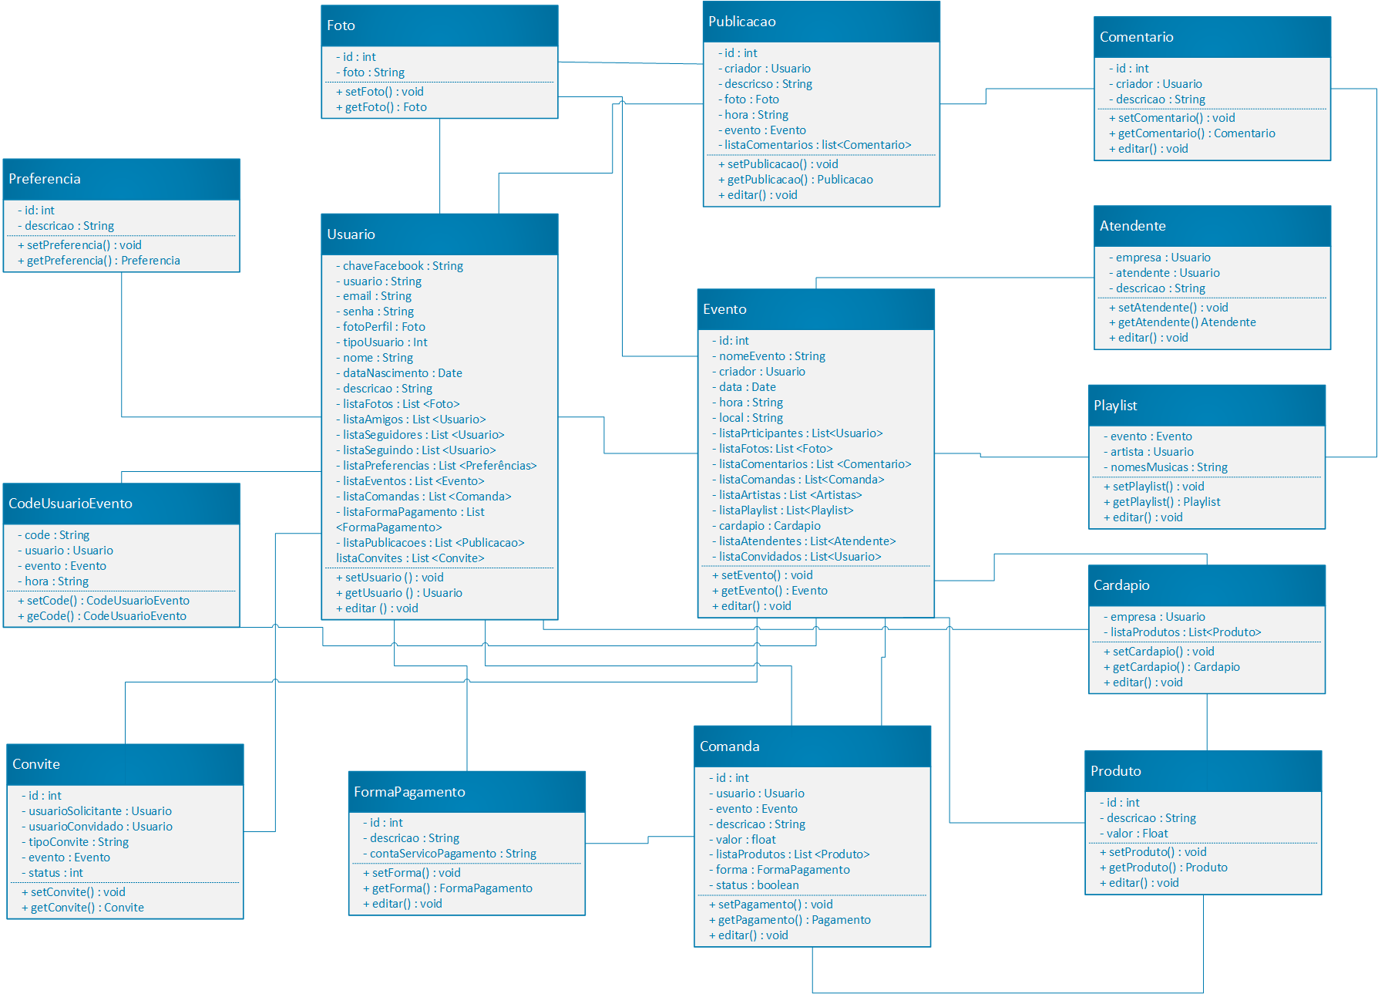

Fonte: Os Autores (2017)

O Diagrama das Classes de Controle Sistema que é disposto na Figura 47 descreve os objetos que são responsáveis por toda inteligência e regras de negócio da aplicação. A classe de WebService é responsável por toda a comunicação do sistema entre o controle e apresentação, sendo assim conectado indiretamente a todas as classes do sistema e se dispõe na Figura 48.

Figura - Diagrama de Classes de Controle do Sistema

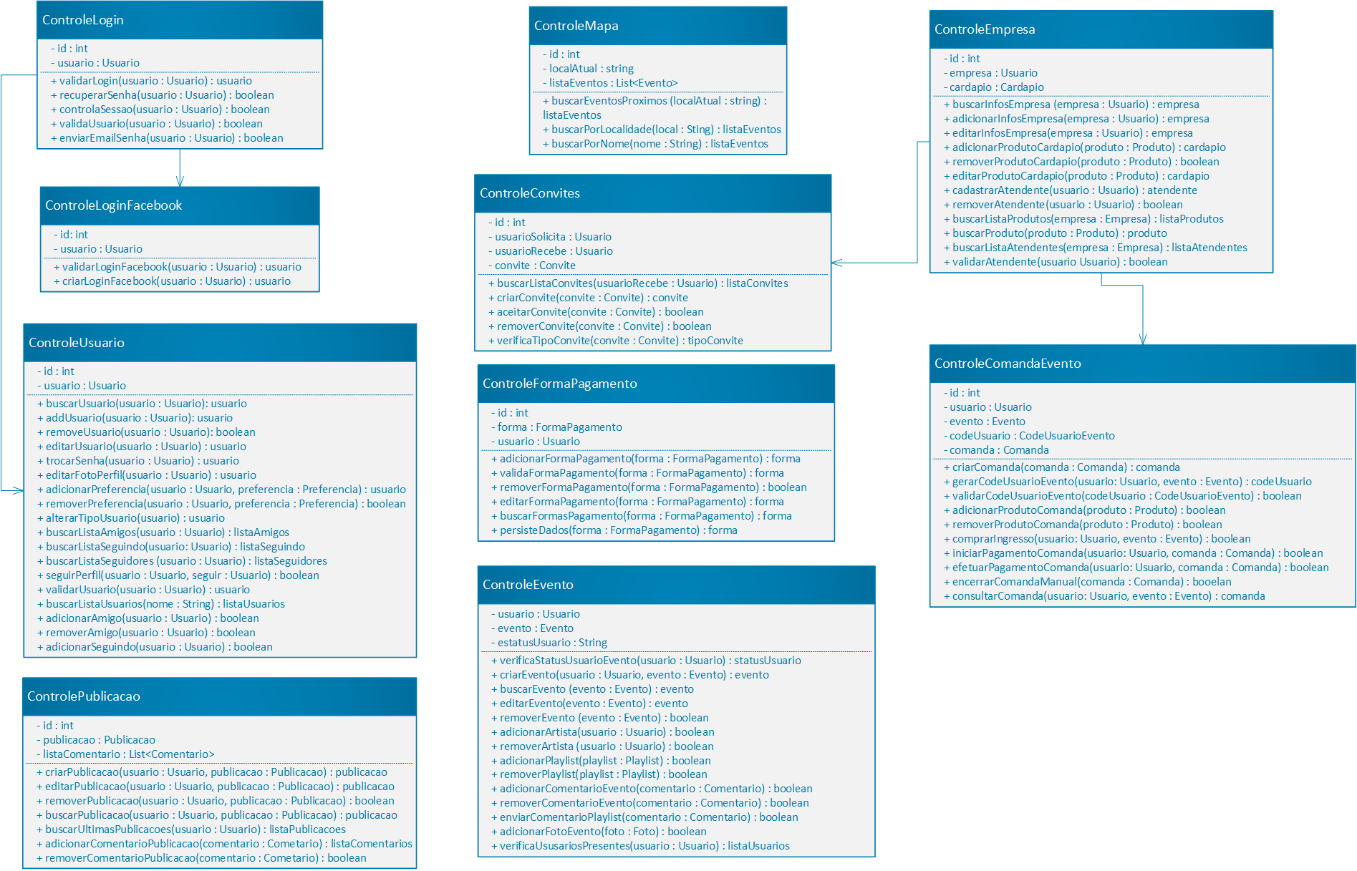

Fonte: Os Autores (2017)

Figura - Diagrama de classes de WebService

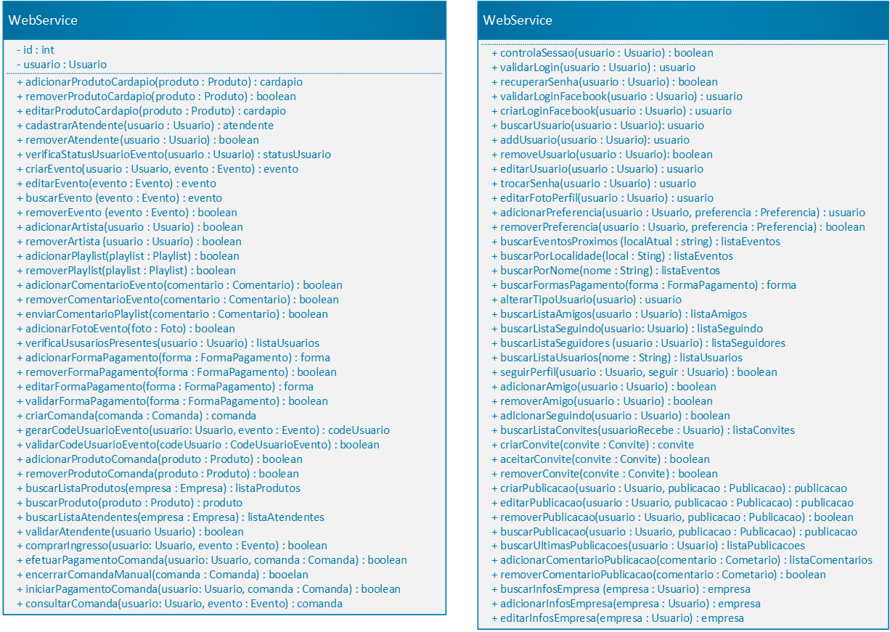

Fonte: Os Autores (2017)

O Diagrama da Figura 49 é o de Classes de Apresentação do Aplicativo descreve os objetos responsáveis por montar as telas do aplicativo com as quais os usuários do aplicativo irão interagir. Toda a comunicação das telas com o controle do sistema é feita pela classe de WebService do diagrama de Classes de WebService.

Figura - Diagrama de Classes de Apresentação do Aplicativo

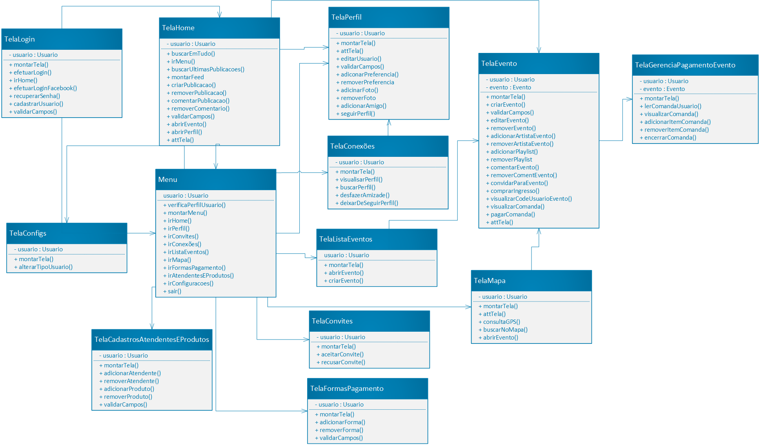

Fonte: Os Autores (2017)

1. CAMADA DE PERSISTÊNCIA

No projeto da camada de persistência é apresentado o diagrama entidades de persistência, derivado a partir do diagrama de classe. O diagrama de entidades é o projeto final do banco de dados do sistema proposto. Será utilizado como forma de persistência dos dados do sistema.

O modelo de banco de dados utilizado é não relacional, portanto as entidades são apenas documentos estruturados para persistir os dados, as regras de consistência ficam sobre responsabilidade das camadas de controle de sistema.

O dicionário de dados comenta o diagrama de entidades, e apresenta as colunas nome, nulo, tipo e descrição. O campo nome é o nome do campo da respectiva tabela. O campo nulo indica se o mesmo campo pode ter valor vazio, ou seja, se ele pode ser deixado em branco.

O campo tipo indica o tipo do campo. String refere-se a valores alfanuméricos. Inteiro refere-se a valores numéricos inteiros. Data refere-se a valores que sejam datas, inclui dia, mês, ano, hora, minutos e segundos. Float refere-se a valores numéricos com vírgula. Lista <...> refere-se a uma lista que contém informações de outras entidades do diagrama. Quando houver um tipo com o mesmo nome de outra entidade do diagrama significa que se refere a informações da outra entidade do diagrama. O campo descrição descreve o referido campo da tabela.

É apresentado o diagrama do modelo de entidades do banco de dados na Figura 50.

Figura - Modelo de entidades do banco de dados

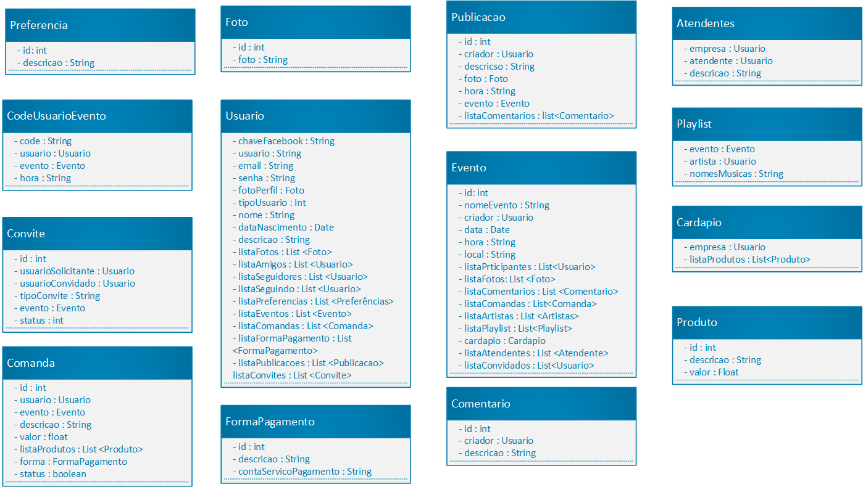

Fonte: Os Autores (2017)

De acordo com as metodologias descritas anteriormente, da Tabela 27 até a Tabela 40 se apresentam os dicionários de dados de acordo com o diagrama anterior.

Tabela - Dicionário de Dados - Usuário

|  |  |  |  |
| --- | --- | --- | --- |
| **Tabela Usuário** | | | |
| **Campo** | **Nulo** | **Tipo** | **Descrição** |
| chaveFacebook |  | String(100) | Identificador da conta do Facebook |
| usuario |  | String(20) | Nome do usuário |
| email |  | String(100) | E-mail do usuário |
| senha |  | String(100) | Senha de acesso do sistema |
| fotoPerfil | x | Foto | Foto de perfil do usuário |
| nome |  | String(100) | Nome da pessoa |
| sobrenome |  | String(100) | Sobrenome da pessoa |
| dataNascimento |  | Data | Data de nascimento da pessoa |
| descricao | x | String(500) | Breve descrição sobre a pessoa |
| listaFotos | x | Lista <Foto> | Lista de fotos do usuário |
| listaAmigos | x | Lista <Usuario> | Listo de amigos |
| listaSeguidores | x | Lista <Usuario> | Lista de Seguidores |
| listaSeguindo | x | Lista <Usuario> | Lista de pessoas seguidas pelo usuário |
| listaPreferencias | x | Lista <Preferencia> | Lista de preferências do usuário |
| listaEventos | x | Lista <Evento> | Lista de eventos do usuário |
| listaComandas | x | Lista <Comandas> | Lista de pagamentos do usuário |
| listaFormasPagamento | x | Lista <FormaPagamento> | Lista de formas de pagamentos |
| listaPublicacoes | x | Lista <Publicacao> | Lista de publicações |
| listaConvites | x | Lista<Convite> | Lista de convites |

Fonte: Os Autores (2017)

Tabela 28 - Dicionário de Dados - Evento

|  |  |  |  |
| --- | --- | --- | --- |
| **Tabela Evento** | | | |
| **Campo** | **Nulo** | **Tipo** | **Descrição** |
| id |  | int | Identificador do evento |
| nomeEvento |  | String(20) | Nome do evento |
| criador |  | Usuário | Usuário criador do evento |
| data |  | Data | Dia de realização do evento |
| hora |  | String(20) | Hora inicial do evento |
| local |  | String(100) | Descrição do local do evento |
| listaParticipantes | x | Lista <Usuario> | Lista de participantes |
| listaFotos | x | Lista <Foto> | Lista de fotos do evento |
| listaComandas | x | Lista <Comanda> | Lista de pagamentos do evento |
| listaComentarios | x | Lista <Comentario> | Lista de comentários |
| listaArstistas | x | Lista <Usuario> | Lista de artistas que participam evento |
| listaPlaylists | x | Lista <Playlist> | Lista de playlists do evento |
| cardapio |  | Cardapio | Lista dos produtos do evento |
| listaAtendentes |  | List <Atendente> | Lista dos atendentes do evento |
| listcaConvites |  | List<Convite> | Lista de convites do evento |

Fonte: Os Autores (2017)

Tabela 29 - Dicionário de Dados - Comanda

|  |  |  |  |
| --- | --- | --- | --- |
| **Tabela comanda** | | | |
| **Campo** | **Nulo** | **Tipo** | **Descrição** |
| id |  | int | Identificador da comanda |
| usuario |  | Usuário | Usuário que realizou o pagamento |
| evento |  | Evento | Evento em que foi feito o pagamento |
| descricao | x | String(100) | Descrição do pagamento |
| valor |  | Float | Valor total do pagamento |
| listaProdutos |  | Lista <Produto> | Lista de produtos incluídos |
| forma |  | FormaPagamento | Forma de pagamento utilizada |
| status |  | boolean | Status do pagamento, pendente ou concluído |

Fonte: Os Autores (2017)

Tabela 30 - Dicionário de Dados - Comentário

|  |  |  |  |
| --- | --- | --- | --- |
| **Tabela Comentário** | | | |
| **Campo** | **Nulo** | **Tipo** | **Descrição** |
| id |  | int | Identificador |
| criador |  | Usuário | Usuário que realizou o comentário |
| descricao |  | String(100) | Descrição do comentário |

Fonte: Os Autores (2017)

Tabela 31- Dicionário de Dados - Preferencia

|  |  |  |  |
| --- | --- | --- | --- |
| **Tabela preferencia** | | | |
| **Campo** | **Nulo** | **Tipo** | **Descrição** |
| id |  | int | Identificador |
| descricao |  | String(100) | Descrição da preferencia |

Fonte: Os Autores (2017)

Tabela 32 - Dicionário de Dados - Tabela Publicação

|  |  |  |  |
| --- | --- | --- | --- |
| **Tabela Publicação** | | | |
| **Campo** | **Nulo** | **Tipo** | **Descrição** |
| id |  | int | Identificador |
| criador |  | Usuário | Usuário que realizou a publicação |
| descricao |  | String(100) | Descrição do comentário |
| foto | x | Foto | Foto contido na publicação |
| hora |  | Data | Data e hora da publicação |
| listaComentarios | x | Lista <Comentario> | Lista de comentários |

Fonte: Os Autores (2017)

Tabela 33 - Dicionário de Dados - Foto

|  |  |  |  |
| --- | --- | --- | --- |
| **Tabela Foto** | | | |
| **Campo** | **Nulo** | **Tipo** | **Descrição** |
| id |  | int | Identificador |
| foto |  | String(100) | Local aonde foi salvo a foto |

Fonte: Os Autores (2017)

Tabela 34 - Dicionário de Dados - Playlist

|  |  |  |  |
| --- | --- | --- | --- |
| **Tabela Playlist** | | | |
| **Campo** | **Nulo** | **Tipo** | **Descrição** |
| artista |  | Usuário | Usuário que criou a playlist |
| Evento |  | Evento | Evento da playlist |
| nomesMusicas |  | String | Descrição das Musicas |

Fonte: Os Autores (2017)

Tabela 35 - Dicionário de Dados - Cardapio

|  |  |  |  |
| --- | --- | --- | --- |
| **Tabela Cardápio** | | | |
| **Campo** | **Nulo** | **Tipo** | **Descrição** |
| empresa |  | Empresa | Empresa criadora do cardápio |
| listaProdutos |  | Lista <Produto> | Lista dos produtos do cardápio |

Fonte: Os Autores (2017)

Tabela 36 - Dicionário de Dados - FormaPagamento

|  |  |  |  |
| --- | --- | --- | --- |
| **Tabela FormaPagamento** | | | |
| **Campo** | **Nulo** | **Tipo** | **Descrição** |
| id |  | int | Identificador |
| nome |  | String(100) | Nome da forma de pagamento |
| descricao |  | String(100) | Descrição |

Fonte: Os Autores (2017)

Tabela 37 - Dicionário de Dados - Produto

|  |  |  |  |
| --- | --- | --- | --- |
| **Tabela Produto** | | | |
| **Campo** | **Nulo** | **Tipo** | **Descrição** |
| id |  | int | Identificador |
| valor |  | Float | Valor do produto |
| descricao |  | String(100) | Descrição |

Fonte: Os Autores (2017)

Tabela 38 - Dicionário de Dados - Atendentes

|  |  |  |  |
| --- | --- | --- | --- |
| **Tabela Atendentes** | | | |
| **Campo** | **Nulo** | **Tipo** | **Descrição** |
| id |  | int | Identificador |
| empresa |  | Usuario | Empresa que o atendente trabalha |
| Atendente |  | Usuario | Usuário atendente |
| descricao |  | String(100) | Descrição do trabalho |

Fonte: Os Autores (2017)

Tabela 39 - Dicionário de Dados - Convite

|  |  |  |  |
| --- | --- | --- | --- |
| **Tabela Convite** | | | |
| **Campo** | **Nulo** | **Tipo** | **Descrição** |
| id |  | int | Identificador |
| usuarioSolicitante |  | Usuario | Usuário que enviou o convite |
| usuarioConvidado |  | Usuario | Usuário que recebeu o convite |
| tipoConvite |  | String(100) | Identificador do tipo do convite |
| evento | x | Evento | Evento de qual o convite foi enviado |
| status |  | Int | Identificador do estatus do convite |

Fonte: Os Autores (2017)

Tabela 40 - Dicionário de Dados - CodeUsuarioEvento

|  |  |  |  |
| --- | --- | --- | --- |
| **Tabela CodeUsuarioEvento** | | | |
| **Campo** | **Nulo** | **Tipo** | **Descrição** |
| code |  | String | Identificador único do código |
| usuario |  | Usuario | Usuário referente a este código |
| evento |  | Evento | Evento referente a este código |
| hora |  | String(100) | Hora em que foi criado o código |

Fonte: Os Autores (2017)

1. CASOS DE USO

A seguir são apresentados os casos de uso do aplicativo, os quais foram separados em diferentes diagramas, a partir dos principais. Cada diagrama é seguido dos detalhamentos dos seus respectivos casos de uso.

Os casos de uso demonstram usos cotidianos no aplicativo, demonstrando acontecimentos esperados e tratamento de erros e exceções no fluxo de funcionamento normal.

## CASOS DE USO DE USUÁRIO

Os casos de uso de usuário foram modelados de acordo com o diagrama da Figura 51. A tabela de cada caso vem a seguir, com a Tabela 41 se referindo ao login, a Tabela 42 a criação de usuários, a Tabela 43 a edição de usuários e a Tabela 44, edição de preferencias.

Figura - Casos de uso de usuário



Fonte: Os Autores (2017)

Tabela - Caso de uso Login

|  |
| --- |
| **Caso de Uso:** Login |
| **Atores:** Pessoa; Empresa; Artista |
| **Interessados:** Pessoa; Empresa; Artista |
| **Pré-condições:** Ter aplicativo instalado; Ter perfil criado;Estar na tela inicial do sistema. |
| **Pós-condições:** Usuário habilitado a usar o app. |
| **Requisitos correlacionados:** RF 2 ‘Login’ |
| Fluxo principal:   1. [EV] O usuário é redirecionado a página para realizar login ao abrir o aplicativo. 2. [EV] O usuário insere os dados de login. 3. [RS] O aplicativo verifica conectividade com a internet. 4. [RS] O servidor valida as informações de login. 5. [RS] O servidor retorna a validade do login ao aplicativo. 6. [EV] O aplicativo baixa as informações do usuário e o direciona para a tela inicial. |
| **Tratamento das exceções:**  **3 Sem conexão com banco de dados**  **3.1 [RS]** Retornar mensagem para interface  **3.2 [RS]** Exibir mensagem: “Sem conexão”.  **3.3 [RS]** Retorna para o passo 1.  **4 Dados inválidos**  **4.1 [RS]** O lado servidor verifica que os dados de login não existem no banco de dados ou são diferentes dos cadastrados.  **4.2 [RS]** Retorna o usuário para o passo 2. |

Fonte: Os Autores (2017)

Tabela - Caso de uso Criar Usuário

|  |
| --- |
| **Caso de Uso:** Criar Usuário |
| **Atores:** Pessoa; Empresa; Artista |
| **Interessados:** Pessoa; Empresa; Artista |
| **Pré-condições:** Ter aplicativo instalado; Ter uma conta de e-mail; Aplicativo aberto. |
| **Pós-condições:** Usuário logado; Conta criada |
| **Requisitos correlacionados:** RF 1 ‘Cadastro de Usuários’ |
| **Fluxo principal:**   1. [EV] Na tela inicial, acessar o botão “Cadastre-se” 2. [RS] Abrir tela de Cadastro Usuário. 3. [RS] O aplicativo verifica conectividade com a internet. 4. [EV] Preencher os campos necessários. 5. [RS] Servidor verifica se os dados podem ser aceitos. 6. [RS] Caso todos os dados forem aceitos, envia código de verificação via sms para verificação do número de telefone. 7. [EV] Usuário insere código de verificação recebido via sms. 8. [RS] Sistema cria usuário com as informações inseridas. 9. [RS] Envia o usuário para a tela inicial logado na conta criada. |
| **Tratamento das exceções:**  **3 Sem conexão com banco de dados**  **3.1 [RS]** Retornar mensagem para interface  **3.2 [RS]** Exibir mensagem: “Sem conexão”.  **3.3 [RS]** Retorna para o passo 1.  **5 Conta E-mail Inválida ou usuário já existente**  **5.1 [RS]** Retornar mensagem solicitando cadastro correto  **5.2 [RS]** Exibir mensagem E-mail inválido / usuário já existente  **7 Código de verificação incorreto:**  **7.1 [RS]** Retornar mensagem: Código de verificação incorreto, verifique o número do telefone e tente novamente.  **7.2 [RS]** Retornar usuário ao passo 3. |

Fonte: Os Autores (2017)

Tabela - Caso de uso Editar Usuário

|  |
| --- |
| **Caso de Uso:** Editar Usuário |
| **Atores:** Pessoa; Empresa; Artista |
| **Interessados:** Pessoa; Empresa; Artista |
| **Pré-condições:** Estar logado |
| **Pós-condições:** Usuário atualizado |
| **Requisitos correlacionados:** RF 4 ‘Meu Perfil’ |
| **Fluxo principal:**   1. [EV] Acessar o próprio perfil via menu lateral. 2. [RS] O aplicativo verifica conectividade com a internet. 3. [RS] Abrir tela de edição de Usuário. 4. [EV] Alterar dados e confirmar. 5. [RS] Verificar se dados atendem os requisitos dos campos. 6. [RS] Retorno alterações efetuadas exibindo tela perfil atualizado. |
| **Tratamento das exceções:**  **2 Sem conexão com banco de dados**  **2.1 [RS]** Retornar mensagem para interface  **2.2 [RS]** Exibir mensagem: “Sem conexão”.  **2.3 [RS]** Retornar para o passo 1.  **5 Dados inseridos inválidos**  **5.1 [RS]** Retornar mensagem para interface  **5.2 [RS]** Exibir mensagem: Dados inseridos inválidos.  **5.3 [RS]** Retorna o usuário ao passo 3 |

Fonte: Os Autores (2017)

Tabela - Caso de uso Editar Preferências

|  |
| --- |
| **Caso de Uso:** Editar Preferências |
| **Atores:** Pessoa; Empresa; Artista |
| **Interessados:** Pessoa; Empresa; Artista |
| **Pré-condições:** Estar Logado |
| **Pós-condições:** Ajustar Preferências |
| **Requisitos correlacionados:** RF 4 ‘Meu Perfil’ |
| **Fluxo principal:**   1. [EV] Acessar o próprio perfil via menu lateral. 2. [RS] O aplicativo verifica conectividade com a internet. 3. [RS] Abrir tela de edição de usuário. 4. [EV] Alterar preferências e confirmar. 5. [RS] Verificar validade dos dados. 6. [RS] Exibir texto na tela com texto preferências atualizadas. 7. [RS] Exibir perfil do usuário. |
| **Tratamento das exceções:**  **2 Sem conexão com banco de dados**  **2.1 [RS]** Retornar mensagem para interface  **2.2 [RS]** Exibir mensagem: “Sem conexão”.  **2.3 [RS]** Retornar para o passo 1  **5.a Preferências inseridas inválidas**  **5.1 [RS]** Retornar mensagem para interface  **5.2 [RS]** Exibir mensagem: Dados inseridos inválidos.  **5.3 [RS]** Retorna o usuário ao passo 3 |

Fonte: Os Autores (2017)

## CASOS DE USO DE PUBLICAÇÃO E COMENTÁRIO

Seguindo padronização previa, os casos relacionados a publicações e geração e manutenção de comentários estão dispostos neste segmento. Sua disposição se dá de forma que a Publicação trata da criação de publicações, a Tabela 46 - Caso de uso Editar Publicação trada da edição e a Tabela 47 - Caso de uso Excluir publicação da exclusão. Sobre comentários a Tabela 48 - Caso de uso Criar Comentário lida com a criação, a Comentário com a edição e a exclusão está disposta na Tabela 50 - Caso de uso Excluir Comentário.

Figura - Casos de uso de publicação e Comentário

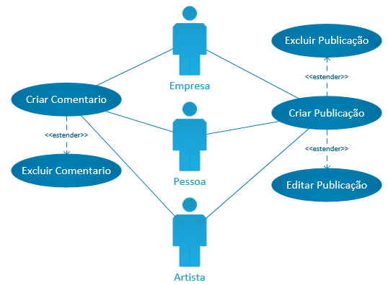

Fonte: Os Autores (2017)

Tabela - Caso de uso Criar Publicação

|  |
| --- |
| **Caso de Uso:** Criar Publicação |
| **Atores:** Pessoa; Empresa; Artista |
| **Interessados:** Pessoa; Empresa; Artista |
| **Pré-condições:** Estar Logado; Estar na tela inicial; |
| **Pós-condições:** Exibir Publicação |
| **Requisitos relacionados:** RF 3 ‘Página Inicial’; RF 11 ‘Publicações’ |
| **Fluxo principal:**   1. [EV] Selecionar o botão ‘escreva algo’ na tela inicial. 2. [RS] O aplicativo verifica conectividade com a internet. 3. [RS] Exibir campo para a digitação da publicação. 4. [EV] Digitar o que será publicado e confirmar. 5. [RS] Verificar validade dos dados. 6. [RS] Armazenar conteúdo publicado pelo usuário no banco de dados. 7. [RS] Retornar o usuário a tela inicial e exibir na tela a publicação criada. |
| **Tratamento das exceções:**  **2 Sem conexão com banco de dados**  **2.1 [RS]** Retornar mensagem para interface  **2.2 [RS]** Exibir mensagem: “Sem conexão”  **2.3 [RS]** Retornar para o passo 1  **5 Publicação com texto mais longo que o permitido**  **5.1 [RS]** Retornar mensagem para interface  **5.2 [RS]** Exibir mensagem: Mensagem muito longa.  **5.3 [RS]** Retornar ao passo 3 |

Fonte: Os Autores (2017)

Tabela - Caso de uso Editar Publicação

|  |
| --- |
| **Caso de Uso:** Editar Publicação |
| **Atores:** Pessoa; Empresa; Artista |
| **Interessados:** Pessoa; Empresa; Artista |
| **Pré-condições:** Estar logado, Estar na tela de detalhes da publicação, Ser dono do evento |
| **Pós-condições:** Publicação atualizado |
| **Requisitos relacionados:** RF 3 ‘Página Inicial’; RF 4 ‘Meu Perfil’; RF 11 ‘Publicações’ |
| **Fluxo principal:**   1. [EV] Usuário clicar no botão de edição da publicação criada por ele. 2. [RS] O aplicativo verifica conectividade com a internet. 3. [RS] Abrir tela de edição de publicação. 4. [EV] Ajustar Publicação. 5. [RS] Verificar validade dos dados atualizados. 6. [RS] Gravar em banco e exibir publicação atualizado na tela. |
| **Tratamento das exceções:**  **2 Sem conexão com banco de dados**  **2.1 [RS]** Retornar mensagem para interface  **2.2 [RS]** Exibir mensagem: “Sem conexão”.  **2.3 [RS]** Retornar para o passo 1  **5 Publicação com texto mais longo que o permitido**  **5.1 [RS]** Retornar mensagem para interface  **5.2 [RS]** Exibir mensagem: Mensagem muito longa.  **5.3 [RS]** Retornar ao passo 2 |

Fonte: Os Autores (2017)

Tabela - Caso de uso Excluir publicação

|  |
| --- |
| **Caso de Uso:** Excluir Publicação |
| **Atores:** Pessoa; Empresa; Artista |
| **Interessados:** Pessoa; Empresa; Artista |
| **Pré-condições:** Estar logado, Estar na tela de detalhes da publicação |
| **Pós-condições:** Publicação Excluída |
| **Requisitos relacionados:** RF 3 ‘Página Inicial’; RF 4 ‘Meu Perfil’; RF 11 ‘Publicações’ |
| **Fluxo principal:**   1. [EV] Clicar no ícone de exclusão da publicação. 2. [RS] O aplicativo verifica conectividade com a internet. 3. [RS] Abrir tela perguntando se tem certeza que deseja excluir. 4. [EV] Marcar sim. 5. [RS] Gravar em banco status exclusão e remover publicação da tela. 6. [RS] Retornar o usuário a tela inicial. |
| **Tratamento das exceções:**  **2 Sem conexão com banco de dados**  **2.1 [RS]** Retornar mensagem para interface  **2.2 [RS]** Exibir mensagem: “Sem conexão”.  **2.3 [RS]** Retornar para o passo 1 |

Fonte: Os Autores (2017)

Tabela - Caso de uso Criar Comentário

|  |
| --- |
| **Caso de Uso:** Criar Comentário |
| **Atores:** Pessoa; Empresa; Artista |
| **Interessados:** Pessoa; Empresa; Artista |
| **Pré-condições:** Estar Logado; Estar visualizando item que permite comentário |
| **Pós-condições:** Exibir Comentário |
| **Requisitos correlacionados:** RF 14 ‘Detalhes do Evento’; RF 12 ‘Comentários’ |
| **Fluxo principal:**   1. [EV] Selecionar botão de inserir comentário. 2. [RS] O aplicativo verifica conectividade com a internet. 3. [EV] Escrever comentário. 4. [RS] Validar dados inseridos. 5. [RS] Gravar em banco e exibir comentário na tela. |
| **Tratamento das exceções:**  **2 Sem conexão com banco de dados**  **2.1 [RS]** Retornar mensagem para interface  **2.2 [RS]** Exibir mensagem: “Sem conexão”.  **2.3 [RS]** Retornar para o passo 1  **4 Comentário com texto mais longo que o permitido**  **4.1 [RS]** Retornar mensagem para interface  **4.2 [RS]** Exibir mensagem: Mensagem muito longa.  **4.3 [RS]** Retornar ao passo 3 |

Fonte: Os Autores (2017)

Tabela - Caso de uso Editar Comentário

|  |
| --- |
| **Caso de Uso:** Editar Comentário |
| **Atores:** Pessoa; Empresa; Artista |
| **Interessados:** Pessoa; Empresa; Artista |
| **Pré-condições:** Estar logado, Estar visualizando comentários, Ser dono do evento |
| **Pós-condições:** Comentário atualizado |
| **Requisitos correlacionados:** RF 14 ‘Detalhes do Evento’, RF 12 ‘Comentários’ |
| **Fluxo principal:**   1. [EV] Usuário clicar no botão de edição do comentário criado por ele. 2. [RS] O aplicativo verifica conectividade com a internet. 3. [RS] Abrir tela de edição de publicação. 4. [EV] Ajustar Publicação. 5. [RS] Verificar validade dos novos dados. 6. [RS] Gravar em banco e exibir publicação atualizado na tela. |
| **Tratamento das exceções:**  **2 Sem conexão com banco de dados**  **2.1 [RS]** Retornar mensagem para interface  **2.2 [RS]** Exibir mensagem: “Sem conexão”.  **2.3 [RS]** Retornar para o passo 1  **5 Comentário com texto mais longo que o permitido**  **5.1 [RS]** Retornar mensagem para interface  **5.2 [RS]** Exibir mensagem: Mensagem muito longa.  **5.3 [RS]** Retornar ao passo 2 |

Fonte: Os Autores (2017)

Tabela - Caso de uso Excluir Comentário

|  |
| --- |
| **Caso de Uso:** Excluir Comentário |
| **Atores:** Pessoa; Empresa; Artista |
| **Interessados:** Pessoa; Empresa; Artista |
| **Pré-condições:** Estar Logado |
| **Pós-condições:** Comentário Excluído |
| **Requisitos correlacionados:** RF 12 ‘Comentários” |
| **Fluxo principal:**   1. [EV] Usuário encontrar comentário criado por ele. 2. [RS] O aplicativo verifica conectividade com a internet. 3. [RS] Abrir tela com detalhes do comentário e ícone de exclusão. 4. [EV] Excluir comentário. 5. [RS] Gravar em banco e remover comentário da tela. |
| **Tratamento das exceções:**  **2 Sem conexão com banco de dados**  **2.1 [RS]** Retornar mensagem para interface  **2.2 [RS]** Exibir mensagem: “Sem conexão”.  **2.3 [RS]** Retornar para o passo 1 |

Fonte: Os Autores (2017)

## CASOS DE USO DE PAGAMENTO

Os casos de uso de pagamento cobrem os casos de Criação de pagamento (pagar) com o Pagamento que demonstra o funcionamento de um pagamento com base na Figura 53. Seu englobamento se da de forma que a Tabela 51 contém o caso de criar pagamentos.

Figura - Casos de uso de Pagamento

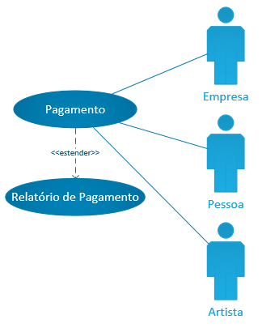

Fonte: Os Autores (2017)

Tabela - Caso de uso Criar Pagamento

|  |
| --- |
| **Caso de Uso:** Criar Pagamento |
| **Atores:** Pessoa; Empresa; Artista |
| **Interessados:** Pessoa; Empresa; Artista |
| **Pré-condições:** Estar Logado; Estar participando do evento; Estar visualizando comanda |
| **Pós-condições:** Encerrar Comanda |
| **Requisitos correlacionados:** RF 14 ‘Detalhes do Evento’; RF 22 ‘Formas de Pagamentos’; RF 23 ‘Controlar Pagamentos do evento’ |
| **Fluxo principal:**   1. [EV] Selecionar botão encerrar Comanda. 2. [RS] O aplicativo verifica conectividade com a internet. 3. [RS] Verifica itens na comanda e calcula valores. 4. [RS] Exibir tela para pagamento. 5. [EV] Definir forma e efetuar pagamento. 6. [RS] Validar pagamento OK e encerrar comanda. |
| **Tratamento das exceções:**  **2 Sem conexão com banco de dados**  **2.1 [RS]** Retornar mensagem para interface  **2.2 [RS]** Exibir mensagem: “Sem conexão”.  **2.3 [RS]** Retornar para o passo 1  **3 Nada a pagar presente na comanda**  **3.1 [RS]** Retornar mensagem para interface  **3.2 [RS]** Exibir mensagem: Nada presente na comanda.  **3.3 [RS]** Retornar ao passo 1  **6.a Forma de pagamento ou informações de pagamento inválidos**  **6.1 [RS]** Retornar mensagem para interface  **6.2 [RS]** Exibir mensagem: “Um erro ocorreu, tente novamente ou pague no caixa”.  **6.3 [RS]** Retornar a tela de comanda. |

Fonte: Os Autores (2017)

## CASOS DE USO DE EVENTO

Levando adiante a Figura 54 que trata do modelo de casos de uso de evento e associados a evento, o caso de criação de eventos, edição de eventos e exclusão de eventos são tratados, respectivamente, pelas Tabela 52, Tabela 53 e Tabela 54.

Ainda tendo como o usuário Empresa como ator, a criação de cardápios é demonstrada na Tabela 58 - Caso de uso Criar e posteriormente na Tabela 60 - Caso de uso Excluir e Tabela 59 - Caso de uso Editar Cardápio a exclusão e a edição de cardápios são demonstradas em forma de caso de uso.

Ligado a manutenção de eventos, o usuário DJ tem casos relacionados como a criação de playlists no evento, demonstrada na Tabela 55 - Caso de uso Criar Playlist e a edição e exclusão da mesma na Tabela 56 - Caso de uso Editar Playlist e na Tabela 57 - Caso de uso Excluir Playlist.

Figura - Caso de uso de Evento

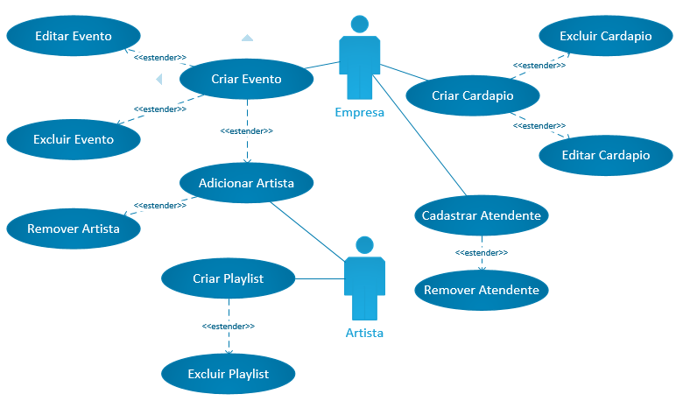

Fonte: Os Autores (2017)

Tabela - Caso de uso Criar evento

|  |
| --- |
| **Caso de Uso:** Criar Evento |
| **Atores:** Empresa; |
| **Interessados:** Empresa; |
| **Pré-condições:** Estar Logado; Estar na tela lista de eventos |
| **Pós-condições:** Exibir Evento |
| **Requisitos correlacionados:** RF 14 ‘Detalhes do Evento’; RF 18 ‘Cadastro de Atendentes’ |
| **Fluxo principal:**   1. [EV] Acessar botão Organizar Evento no topo da lista de eventos. 2. [RS] O aplicativo verifica conectividade com a internet. 3. [RS] Exibir tela de criação de eventos. 4. [EV] Inserir todas informações sobre o evento. 5. [EV] Adicionar DJ. 6. [EV] Adicionar fotos. 7. [EV] Confirmar criação do evento. 8. [RS] Verificar validade dos dados inseridos. 9. [RS] Criar evento. 10. [RS] Exibir página do evento. |
| **Tratamento das exceções:**  **2 Sem conexão com banco de dados**  **2.1 [RS]** Retornar mensagem para interface  **2.2 [RS]** Exibir mensagem: “Sem conexão”.  **2.3 [RS]** Retornar para o passo 1  **8 Dados preenchidos não válidos**  **8.1 [RS]** Retornar mensagem para interface  **8.2 [RS]** Exibir mensagem: Favor verifique as informações e tente novamente.  **8.3 [RS]** Retornar ao passo 3  **8 DJ inserido não válido ou recusou convite**  **8.1 [RS]** Notificar fato ao criador do evento, nos convites.  **8.2 [RS]** Não exibir campo de DJ no evento |

Fonte: Os Autores (2017)

Tabela - Caso de uso editar evento

|  |
| --- |
| **Caso de Uso:** Editar Evento |
| **Atores:** Empresa; |
| **Interessados:** Empresa; |
| **Pré-condições:** Estar logado, Estar visualizando evento, Ser dono do evento |
| **Pós-condições:** Evento atualizado |
| **Requisitos correlacionados:** RF 14 ‘Detalhes do Evento’ |
| **Fluxo principal:**   1. [EV] Acessar o próprio evento. 2. [RS] Abrir tela com acesso de edição. 3. [RS] O aplicativo verifica conectividade com a internet. 4. [EV] Ajustar informações do evento. 5. [RS] Verificar validade dos dados. 6. [RS] Gravar em banco. 7. [RS] Exibir página do evento atualizado na tela. |
| **Tratamento das exceções:**  **3 Sem conexão com banco de dados**  **3.1 [RS]** Retornar mensagem para interface  **3.2** Exibir mensagem: ‘no_com’  **5 Dados preenchidos não válidos**  **5.1 [RS]** Retornar mensagem para interface  **5.2 [RS]** Exibir mensagem: Favor verifique as informações e tente novamente.  **5.3 [RS]** Retornar ao passo 3  **4 Alteração da data do evento**  **4.1 [RS]** Exibir tela adicional de confirmação.  **4.2 [EV]** Confirmar.  **4.3 [RS]** Notificar fato aos participantes do evento, via convites |

Fonte: Os Autores (2017)

Tabela - Caso de uso Excluir Evento

|  |
| --- |
| **Caso de Uso:** Excluir Evento |
| **Atores:** Empresa; |
| **Interessados:** Empresa; |
| **Pré-condições:** Estar visualizando evento, Ser dono do evento |
| **Pós-condições:** Evento Excluído |
| **Requisitos correlacionados:** RF 14 ‘Detalhes do Evento’ |
| **Fluxo principal:**   1. [EV] Usuário abre evento criado por ele. 2. [RS] O aplicativo verifica conectividade com a internet. 3. [RS] Abrir evento. 4. [EV] Clicar no de exclusão. 5. [RS] Verificar situação do evento. 6. [RS] Verificar situação financeira do evento. 7. [RS] Excluir evento. 8. [RS] Gravar em banco e remover evento da tela. 9. [RS] Informar usuários participantes do evento. |
| **Tratamento das exceções:**  **2 Sem conexão com banco de dados**  **2.1 [RS]** Retornar mensagem para interface  **2.2 [RS]** Exibir mensagem: “Sem conexão”.  **2.3 [RS]** Retornar para o passo 1  **5 Evento já em andamento**  **5.1 [RS]** Retornar mensagem para interface  **5.2 [RS]** Exibir mensagem: Não é possível excluir o evento  **5.3 [RS]** Retornar ao passo 2  **6 Evento com ingressos vendidos**  **6.1 [RS]** Retornar mensagem para interface.  **6.2 [EV]** Exibir mensagem: Não é possível excluir o evento com ingressos já vendidos  **6.3 [RS]** Retornar ao passo 2 |

Fonte: Os Autores (2017)

Tabela - Caso de uso Criar Playlist

|  |
| --- |
| **Caso de Uso:** Criar Playlist |
| **Atores:** Artista |
| **Interessados:** Artista |
| **Pré-condições:** Estar Logado; Estar no evento; Ser artista convidado |
| **Pós-condições:** Exibir Playlist vinculada a evento |
| **Requisitos correlacionados:** RF 14 ‘Detalhes do Evento’ |
| **Fluxo principal:**   1. [EV] Abrir a tela do evento. 2. [RS] O aplicativo verifica conectividade com a internet. 3. [EV] Selecionar o botão criar playlist. 4. [RS] Exibir campo para inserção do nome das músicas. 5. [EV] Inserir músicas que fazer parte da playlist. 6. [RS] Verificar validade dos dados. 7. [RS] Gravar em banco e exibir Playlist na tela do evento. |
| **Tratamento das exceções:**  **2 Sem conexão com banco de dados**  **2.1 [RS]** Retornar mensagem para interface  **2.2 [RS]** Exibir mensagem: “Sem conexão”.  **2.3 [RS]** Retornar para o passo 1  **6 Quantia de músicas muito grande**  **6.1 [RS]** Retornar mensagem para interface  **6.2 [RS]** Exibir mensagem: Máximo: 100 músicas.  **6.3 [RS]** Retornar ao passo 4  **7 Campo vazio (nenhuma informação na playlist)**  **7.1 [RS]** Ocultar playlist do evento  **7.2 [RS]** Exibir mensagem: Nada a ser exibido.  **7.3 [RS]** Ir para os detalhes do evento |

Fonte: Os Autores (2017)

Tabela - Caso de uso Editar Playlist

|  |
| --- |
| **Caso de Uso:** Editar Playlist |
| **Atores:** Artista |
| **Interessados:** Artista |
| **Pré-condições:** Estar logado, Playlist já existir, Ser dono da playlist |
| **Pós-condições:** Evento atualizado; playlist atualizada |
| **Requisitos correlacionados:** RF 14 ‘Detalhes do Evento’ |
| **Fluxo principal:**   1. [EV] Selecionar edição de playlist em baixo da Playlist 2. [RS] O aplicativo verifica conectividade com a internet 3. [RS] Exibir campo para a edição 4. [EV] Inserir dados 5. [RS] Verificar validade dos dados 6. [RS] Gravar em banco e exibir playlist atualizada na tela |
| **Tratamento das exceções:**  **2 Sem conexão com banco de dados**  **2.1 [RS]** Retornar mensagem para interface  **2.2 [RS]** Exibir mensagem: “Sem conexão”.  **2.3 [RS]** Retornar para o passo 1  **5 Quantia de músicas muito grande**  **5.1 [RS]** Retornar mensagem para interface  **5.2 [RS]** Exibir mensagem: Máximo: 100 músicas.  **5.3 [RS]** Retornar ao passo 4  **6 Campo vazio (nenhuma informação na playlist)**  **6.1 [RS]** Ocultar playlist do evento  **6.2 [RS]** Exibir mensagem: Nada a ser exibido.  **6.3 [RS]** Ir para os detalhes do evento |

Fonte: Os Autores (2017)

Tabela - Caso de uso Excluir Playlist

|  |
| --- |
| **Caso de Uso:** Excluir playlist |
| **Atores:** Artista |
| **Interessados:** Artista |
| **Pré-condições:** Estar visualizando playlist, Ser dono da playlist |
| **Pós-condições:** Playlist Excluído |
| **Requisitos correlacionados:** RF 14 ‘Detalhes do Evento’ |
| **Fluxo principal:**   1. [EV] Usuário encontrar playlist criada por ele. 2. [RS] O aplicativo verifica conectividade com a internet. 3. [RS] Abrir tela com detalhes da playlist e clicar ícone de exclusão 4. [EV] Excluir playlist 5. [RS] Gravar em banco e remover playlist da tela |
| **Tratamento das exceções:**  **2 Sem conexão com banco de dados**  **2.1 [RS]** Retornar mensagem para interface  **2.2 [RS]** Exibir mensagem: “Sem conexão”.  **2.3 [RS]** Retornar para o passo 1 |

Fonte: Os Autores (2017)

Tabela - Caso de uso Criar Cardápio

|  |
| --- |
| **Caso de Uso:** Criar Cardápio |
| **Atores:** Empresa |
| **Interessados:** Empresa |
| **Pré-condições:** Estar Logado; Estar na tela do evento; Ser dono do evento |
| **Pós-condições:** Exibir cardápio vinculada a evento |
| **Requisitos correlacionados:** RF 19 ‘Lista de Produtos’ |
| **Fluxo principal:**   1. [EV] No menu lateral, acessar atendente e produtos 2. [RS] O aplicativo verifica conectividade com a internet. 3. [EV] Acessar o botão produtos 4. [EV] Selecionar o botão Adicionar 5. [EV] Preencher os campos necessários e inserir imagens. 6. [EV] Confirmar 7. [RS] Verificar validade dos dados 8. [RS] Gravar em banco e exibir a lista de produtos. |
| **Tratamento das exceções:**  **2 Sem conexão com banco de dados**  **2.1 [RS]** Retornar mensagem para interface  **2.2 [RS]** Exibir mensagem: “Sem conexão”.  **2.3 [RS]** Retornar para o passo 1  **7 Dados inválidos**  **7.1 [RS]** Retornar mensagem para interface  **7.2 [RS]** Exibir mensagem: Dados inválidos.  **7.3 [RS]** Retornar ao passo 4 |

Fonte: Os Autores (2017)

Tabela - Caso de uso Editar Cardápio

|  |
| --- |
| **Caso de Uso:** Editar Cardápio |
| **Atores:** Empresa |
| **Interessados:** Empresa |
| **Pré-condições:** Estar logado, Estar visualizando cardápio, Ser dono do cardápio |
| **Pós-condições:** Evento atualizado; cardápio atualizada |
| **Requisitos correlacionados:** RF 19 ‘Lista de Produtos’ |
| **Fluxo principal:**   1. [EV] No menu lateral, acessar atendente e produtos 2. [RS] O aplicativo verifica conectividade com a internet. 3. [EV] Acessar o botão produtos 4. [EV] Selecionar o botão Editar de algum produto existente 5. [EV] Editar os campos ou imagens necessárias. 6. [EV] Confirmar 7. [RS] Verificar validade dos dados 8. [RS] Gravar em banco e exibir a lista de produtos. |
| **Tratamento das exceções:**  **2 Sem conexão com banco de dados**  **2.1 [RS]** Retornar mensagem para interface  **2.2 [RS]** Exibir mensagem: “Sem conexão”.  **2.3 [RS]** Retornar para o passo 1  **7 Dados inválidos**  **7.1 [RS]** Retornar mensagem para interface  **7.2 [RS]** Exibir mensagem: Dados inválidos.  **7.3 [RS]** Retornar ao passo 5 |

Fonte: Os Autores (2017)

Tabela - Caso de uso Excluir cardápio

|  |
| --- |
| **Caso de Uso:** Excluir cardápio |
| **Atores:** Empresa |
| **Interessados:** Empresa |
| **Pré-condições:** Estar logado, Estar visualizando cardápio, Ser dono do cardápio |
| **Pós-condições:** cardápio Excluído |
| **Requisitos correlacionados:** RF 19 ‘Lista de Produtos’ |
| **Fluxo principal:**   1. [EV] No menu lateral, acessar atendente e produtos 2. [RS] O aplicativo verifica conectividade com a internet. 3. [EV] Acessar o botão produtos 4. [EV] Selecionar o botão Excluir de algum produto existente 5. [EV] Selecionar confirmar 6. [RS] Exclui item do cardápio 7. [RS] Gravar em banco e exibir a lista de produtos. |
| **Tratamento das exceções:**  **2 Sem conexão com banco de dados**  **2.1 [RS]** Retornar mensagem para interface  **2.2 [RS]** Exibir mensagem: “Sem conexão”.  **2.3 [RS]** Retornar para o passo 1 |

Fonte: Os Autores (2017)

## CASOS DE USO DE EVENTO

Tendo os usuários pessoa, artista e empresa com a possibilidade de consulta de eventos no mapa e pesquisas gerais de evento, mas sem a possibilidade de participação não disponível para empresas, os casos de uso de busca e participação foram gerados e podem ser conferidos na , que se trata da modelagem do descrito.

O uso da busca de eventos é desenvolvido na , tendo o mapa e consulta no mapa como uma extensão na . Uma vez que o usuário participa de um evento, é possível convidar amigos para um evento, ação que também é descrita e apresentada na

Figura - Caso de uso de Busca e participação

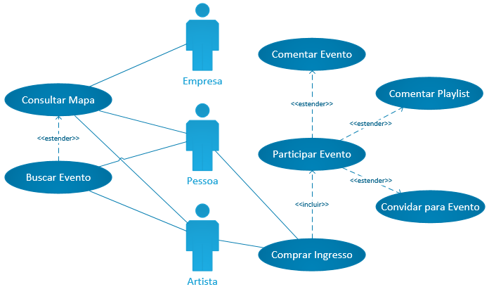

Fonte: Os Autores (2017)

Tabela - Caso de uso Consultar Mapa

|  |
| --- |
| **Caso de Uso:** Consultar mapa |
| **Atores:** Usuário; Artista; Empresa |
| **Interessados:** Usuário; Artista; Empresa |
| **Pré-condições:** Estar logado; Ter um endereço cadastrado |
| **Pós-condições:** Visualização do mapa |
| **Requisitos relacionados:** RF 16 ‘Mapa de Eventos’; RF 13 ‘Lista de Eventos’ |
| **Fluxo principal:**   1. [EV] Selecionar o botão mapa no menu lateral. 2. [RS] O aplicativo verifica conectividade com a internet. 3. [RS] Adquirir localização do celular via GPS. 4. [RS] Exibir tela com mapa. 5. [RS] Centralizar posição do usuário no mapa 6. [EV] Navegar no mapa. 7. [EV] Selecionar evento no mapa. 8. [RS] Abrir detalhes de evento. 9. [RS] Manter localização no mapa. |
| **Tratamento das exceções:**  **2 Sem conexão com banco de dados**  **2.1 [RS]** Retornar mensagem para interface  **2.2 [RS]** Exibir mensagem: “Sem conexão”.  **2.3 [RS]** Retornar para o passo 1  **3 GPS desativado**  **3.1 [RS]** Utilizar Endereço cadastrado no perfil do usuário  **3.2 [RS]** Retornar ao passo 5 |

Fonte: Os Autores (2017)

Tabela - Caso de uso Buscar Evento

|  |
| --- |
| **Caso de Uso:** Buscar Evento |
| **Atores:** Usuário; Artista |
| **Interessados:** Usuário; Artista |
| **Pré-condições:** Estar logado; Estar na tela inicial ou na tela Lista de eventos |
| **Pós-condições:** Listar eventos |
| **Requisitos relacionados:** RF 3 ‘Página Inicial’; RF 13 ‘Lista de Eventos’ |
| **Fluxo principal:**   1. [EV] Selecionar o campo Buscar na tela inicial ou na tela lista de eventos. 2. [RS] O aplicativo verifica conectividade com a internet. 3. [EV] Digitar os termos de busca. 4. [RS] Verificar no banco de dados por eventos relacionados com os termos 5. [RS] Exibir itens localizados |
| **Tratamento das exceções:**  **2 Sem conexão com banco de dados**  **2.1 [RS]** Retornar mensagem para interface  **2.2 [RS]** Exibir mensagem: “Sem conexão”.  **2.3 [RS]** Retornar para o passo 1  **4 Nenhum evento encontrado**  **4.1 [RS]** Retornar mensagem: “Nada encontrado”.  **4.2 [RS]** Retornar ao passo 3. |

Fonte: Os Autores (2017)

Figura - Caso de uso Comprar ingresso

|  |
| --- |
| **Caso de Uso:** Comprar ingresso |
| **Atores:** Usuário; Artista |
| **Interessados:** Usuário; Artista |
| **Pré-condições:** Estar logado; Estar na tela de detalhes do evento |
| **Pós-condições:** Participação no evento |
| **Requisitos correlacionados:** RF 20 ‘Pagamentos do Evento’ |
| **Fluxo principal:**   1. [EV] Selecionar botão pagamentos do evento 2. [RS] O aplicativo verifica conectividade com a internet. 3. [EV] No campo Ingresso, pressionar o botão comprar ingresso. 4. [RS] Exibir Formas de pagamento. 5. [EV] Selecionar forma de pagamento 6. [RS] Verificar validade da forma de pagamento 7. [RS] Adicionar usuário a participantes do evento 8. [RS] Exibir tela de detalhes do evento |
| **Tratamento das exceções:**  **2 Sem conexão com banco de dados**  **2.1 [RS]** Retornar mensagem para interface  **2.2 [RS]** Exibir mensagem: “Sem conexão”.  **2.3 [RS]** Retornar para o passo 1  **6 Forma de pagamento ou informações de pagamento inválidos**  **6.1 [RS]** Retornar mensagem para interface  **6.2 [RS]** Exibir mensagem: “Um erro ocorreu, tente novamente ou Compre presencialmente”.  **6.3 [RS]** Retornar a tela de comanda |

Fonte: Os Autores (2017)

Tabela - Caso de uso Convidar amigo para evento

|  |
| --- |
| **Caso de Uso:** Convidar amigo para evento |
| **Atores:** Usuário; Artista |
| **Interessados:** Usuário; Artista |
| **Pré-condições:** Estar logado; Estar na tela de detalhes do evento |
| **Pós-condições:** Convite enviado a amigo |
| **Requisitos correlacionados:** RF 15 ‘Participantes do Evento’ |
| **Fluxo principal:**   1. [EV] Na tela detalhes do evento, selecionar botão Participantes do evento. 2. [RS] O aplicativo verifica conectividade com a internet. 3. [EV] Selecionar botão convidar amigo. 4. [RS] Exibir lista de amigos. 5. [EV] Selecionar amigos. 6. [RS] Validar amigos selecionados 7. [RS] Enviar convite a amigos selecionados |
| **Tratamento das exceções:**  **2 Sem conexão com banco de dados**  **2.1 [RS]** Retornar mensagem para interface  **2.2 [RS]** Exibir mensagem: “Sem conexão”.  **2.3 [RS]** Retornar para o passo 1  **6 Nenhum amigo na lista de amigos**  **6.1 [RS]** Retornar mensagem para interface  **6.2 [RS]** Exibir mensagem: “Não há amigos a serem exibidos :c”.  **6.3 [RS]** Retornar a tela de Participantes do evento  **7 Amigo já participa do evento**  **7.1 [RS]** Retornar mensagem para interface  **7.2 [RS]** Exibir mensagem: “Seu amigo já participa do evento!”.  **7.3 [RS]** Ir para o passo 4. |

Fonte: Os Autores (2017)

1. DIAGRAMAS DE SEQUÊNCIA

Este capitulo tem como interesse apresentar graficamente os diagramas de sequência do sistema que representam a lógica sequencial que o sistema deve seguir ao executar as suas funcionalidades em passo a passo.

Os digramas de sequência demonstram as sequências de chamadas de métodos de uma classe para outra e as interações necessária para que as ações sejam executadas, de acordo com a metodologia.

## DIAGRAMAS DE SEQUÊNCIA DE LOGIN E USUÁRIO

Os diagramas de sequência de login e usuário demonstram as etapas de funcionamento de login, na Figura 57, de senha na Figura 58 e de cadastro de usuário e edição de usuário na Figura 59 e Figura 60 respectivamente.

Figura - Diagrama de sequência de Login



Fonte: Os Autores (2017)

Figura - Diagrama de sequência de senha

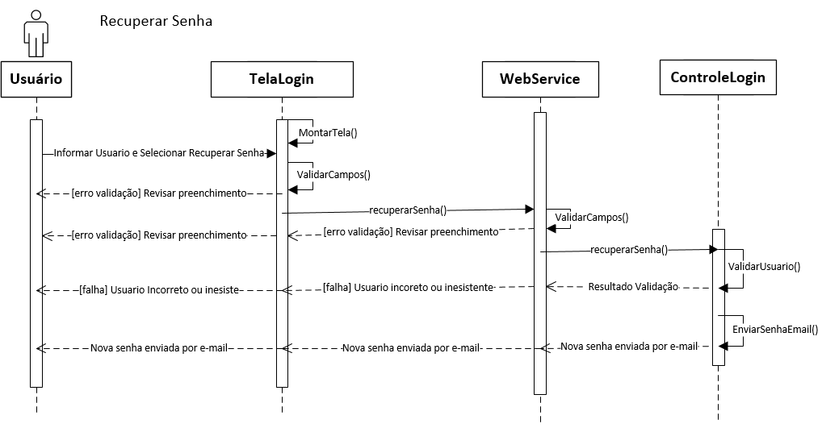

Fonte: Os Autores (2017)

Figura - Diagrama de sequência de Cadastro Usuário

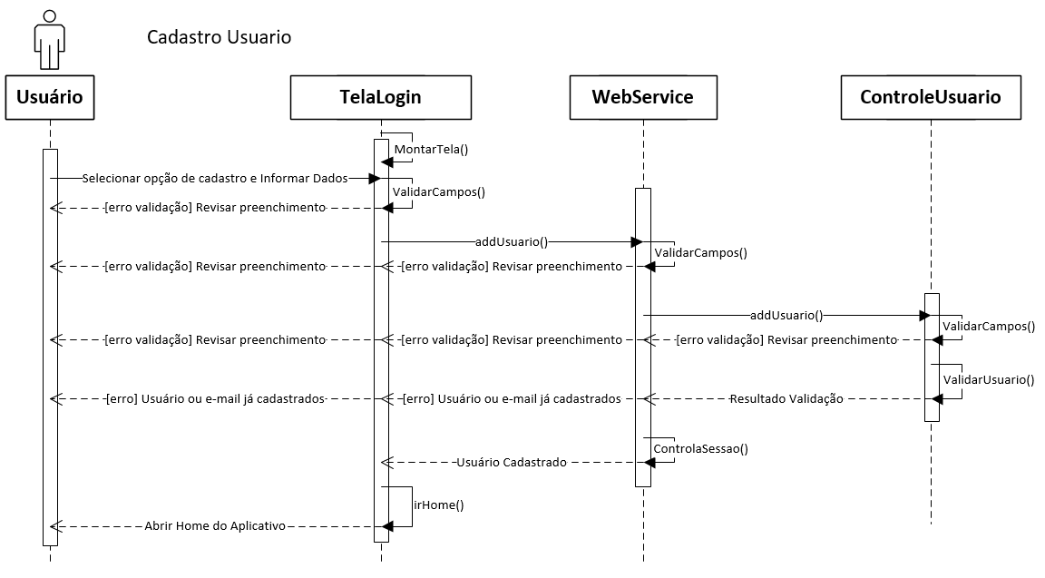

Fonte: Os Autores (2017)

Figura - Diagrama de sequência de editar usuário

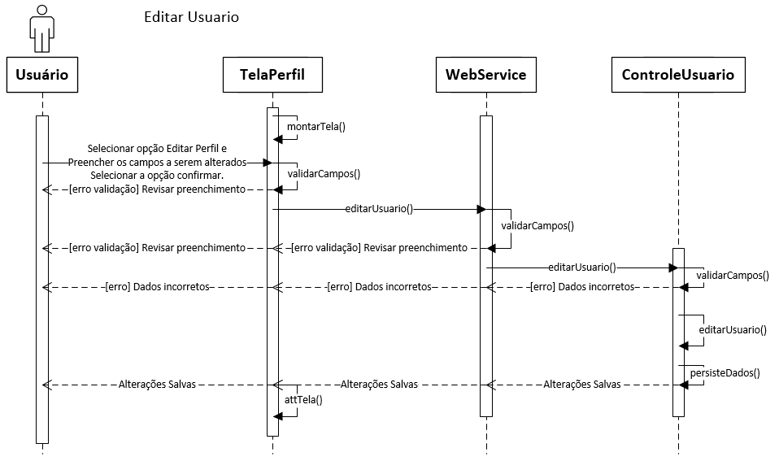

Fonte: Os Autores (2017)

## DIAGRAMAS DE SEQUÊNCIA DE CONVITES E CONEXÕES

Os diagramas de sequência de convites e conexões são compostos pela Figura 61 e pela Figura 62, que apresentam graficamente a sequência de adicionar um amigo e aceitar um convite.

Figura - Diagrama de sequência de adicionar amigo

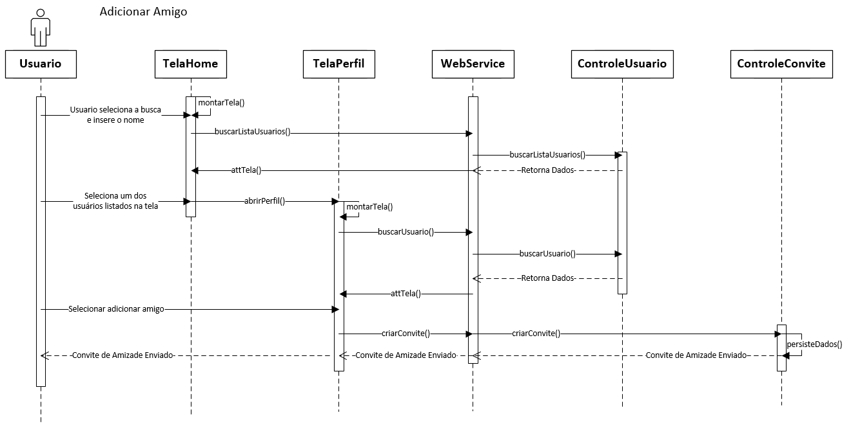

Fonte: Os Autores (2017)

Figura - Diagrama de sequência de aceitar convite

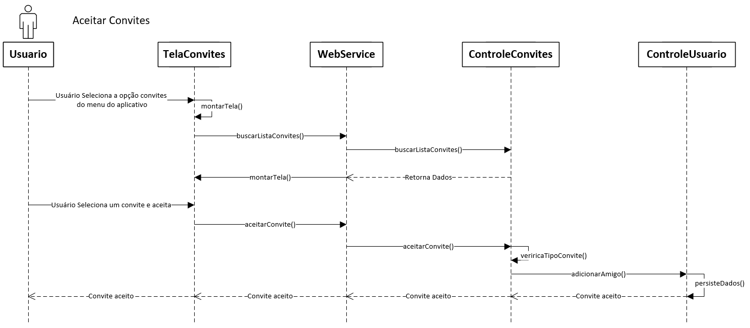

Fonte: Os Autores (2017)

## DIAGRAMAS DE SEQUÊNCIA DE EVENTO

Com relação as funcionalidades de eventos, os diagramas de sequência de evento apresentados são o diagrama de sequência de criar evento que está disposto na Figura 63 e o diagrama de sequência de mapa, disposto na Figura 64

Figura - Diagrama de sequência de criar evento

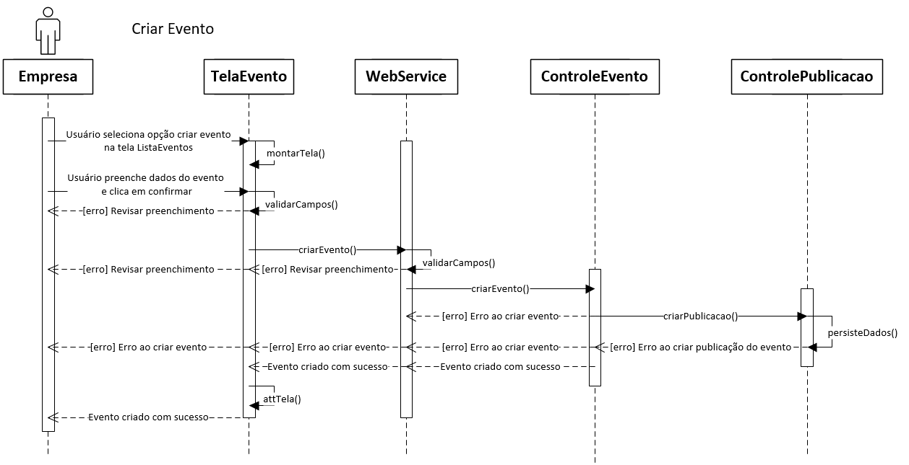

Fonte: Os Autores (2017)

Figura - Diagrama de sequência de mapa

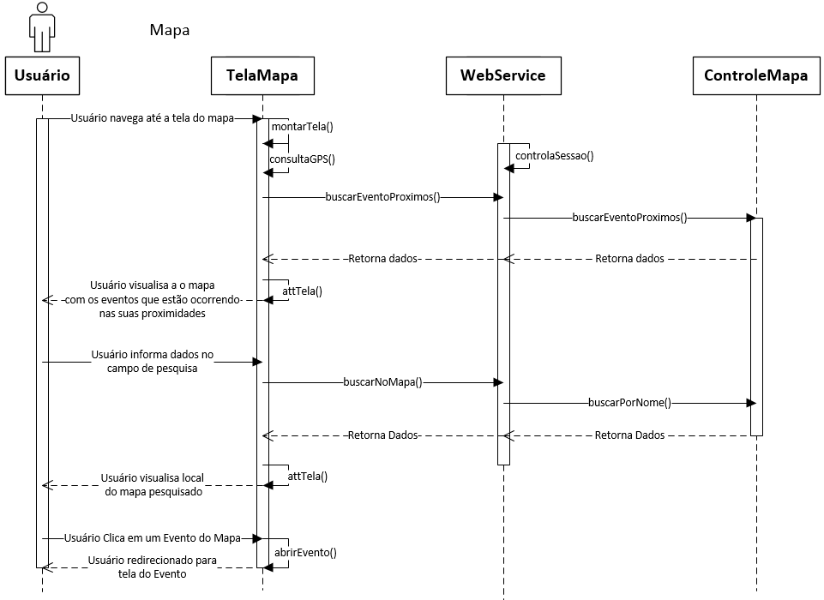

Fonte: Os Autores (2017)

## DIAGRAMAS DE SEQUÊNCIA DE PAGAMENTOS

Por fim se dispõem os diagramas de sequência de pagamentos, que tratam das etapas internas da realização de ações relacionadas a pagamentos. São eles o diagrama de cadastro de formas de pagamento na Figura 65, o diagrama de compra de ingresso na Figura 66, o de gerencia de comanda do evento na Figura 67 e finalmente na Figura 68 o diagrama de sequência de pagar comanda.

Figura - Diagrama de sequência de cadastro formas de pagamento

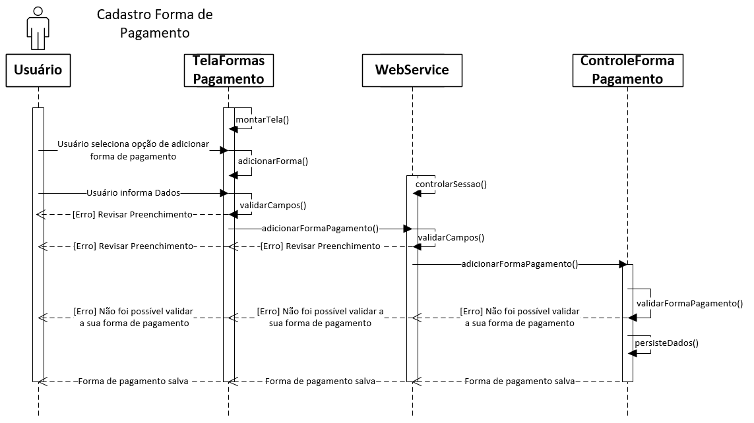

Fonte: Os Autores (2017)

Figura - Diagrama de sequência de comprar ingresso

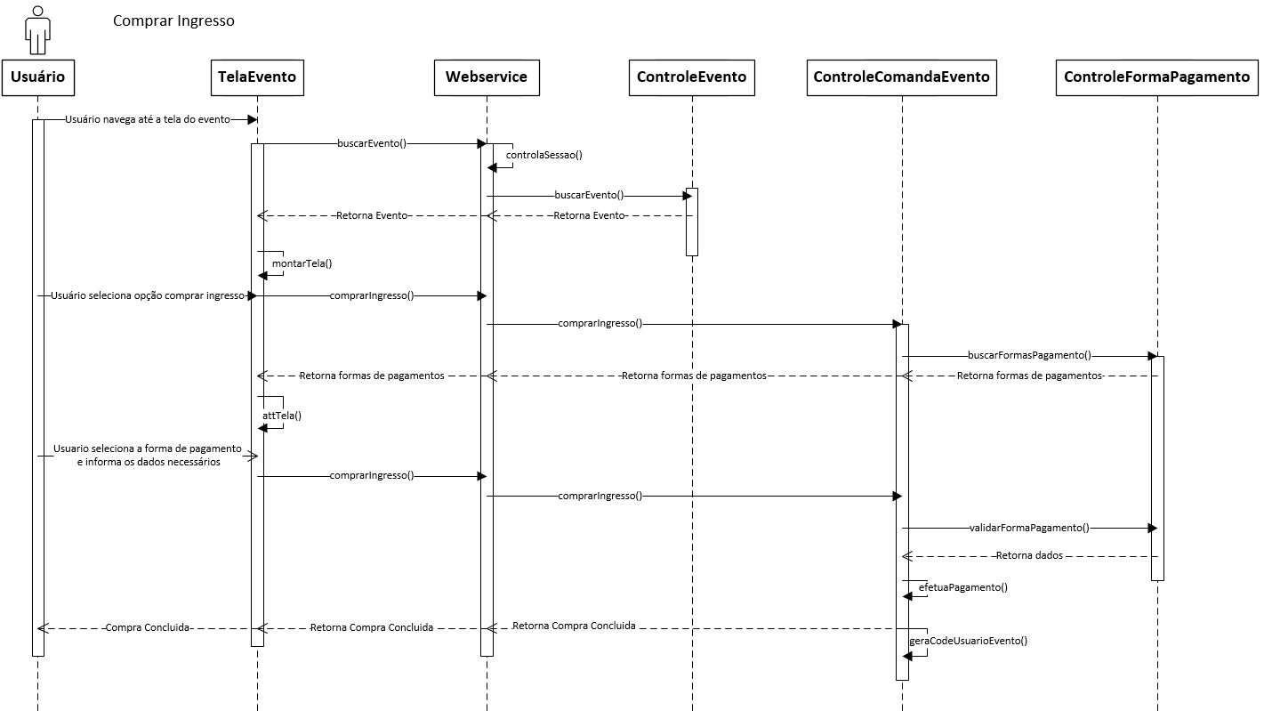

Fonte: Os Autores (2017)

Figura - Diagrama de sequência de gerência comanda evento

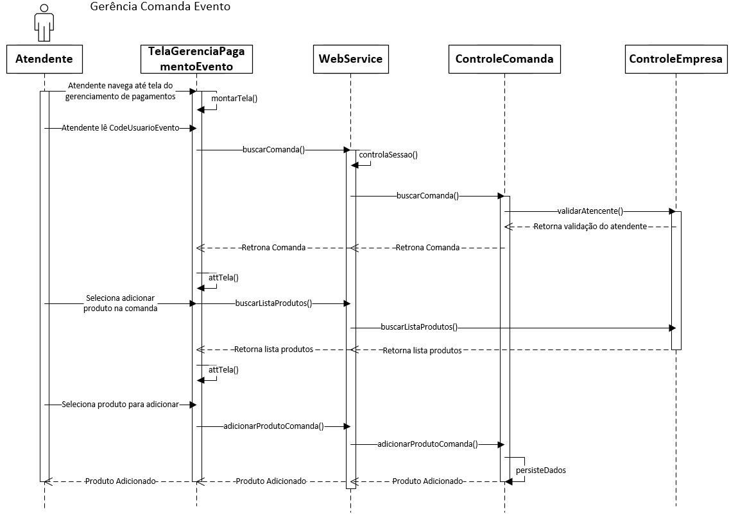

Fonte: Os Autores (2017)

Figura - Diagrama de sequência de pagar comanda

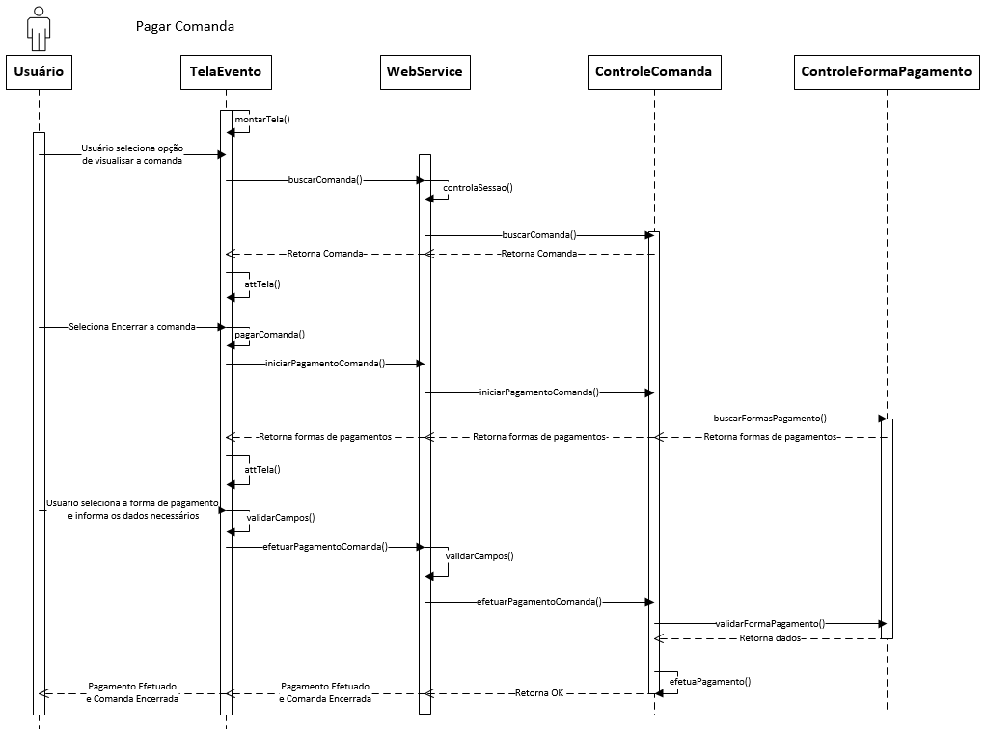

Fonte: Os Autores (2017)

1. ESTRATEGIA DE TESTES

Com interesse de reduzir retrabalho, riscos, atrasos e problemas, uma estratégia de testes não apenas se mostra interessante, mas essencial para o desenvolvimento do aplicativo. Levando em consideração que a aplicação não é algo que é simplesmente construído e permanecera extática para sempre, os testes se apresentarão em todas as etapas de desenvolvimento e atualização, tendo um início, meio e fim definidos, mas de forma que após o termino dos testes, eles devem começar novamente e serem repetidos com qualquer modificação do sistema ou aplicativo.

Esse ciclo fechado repetente de testes é dividido em três etapas e deve levar em consideração a Tabela 64, que apresenta os itens básicos de teste:

- Primeira: a equipe responsável pelo planejamento ou pelo desenvolvimento deverá testar as funcionalidades planejas e/ou desenvolvidas, levando em consideração os resultados e corrigindo o desadequado. A técnica caixa cinza deverá ser utilizada. Uma vez aprovado, os testes avançarão para a etapa Segunda.

- Segunda: Um grupo de testadores que não faz parte da equipe de planejamento ou desenvolvimento ira testar o aplicativo, não somente a procura de erros, mas também em busca de melhorias possíveis e pontos de possível mudança de estrutura no app.

- Terceira: A equipe analisa os dados coletados nas fazes anteriores de teste e na implementação de patches e melhorias no app e no sistema. Com os dados agregados e analisados se inicia novamente na etapa primeira, fazendo assim um ciclo de melhoria continua.

Uma vez que o aplicativo e sistema se encontrem em um nível maduro de desenvolvimento, tendo todas as funções já construídas e testadas sem problemas e tudo se encontre em processos de adição de novas funcionalidades, um estudo da remoção da primeira etapa deve ser feito, com a intenção de incrementar mais peso na segunda etapa.

Tabela - Itens básicos de teste

|  |  |
| --- | --- |
| 1 | Acessibilidade das telas |
| 2 | Expansividade |
| 3 | Fluidez do layout |
| 4 | Validação das funcionalidades |
| 5 | Conectividade com servidor |
| 6 | Validação de campos |
| 7 | Exibição de itens |
| 8 | Funcionamento das ferramentas de pesquisa |
| 9 | Interação entre usuários |

Fonte: Os Autores (2017)

1. CONCLUSÃO

Pensando na questão da vida noturna e na escolha e descoberta de eventos, acreditamos que nosso aplicativo possa ser uma solução para uma espécie de unificação da socialização, descobertas e pagamento, solução completa que não existe no momento.

O aprendizado e desenvolvimento de um projeto extremamente detalhado se mostrou extremamente útil na localização de falhas e itens faltantes no aplicativo, além de abrir os olhos sobre as possibilidades e oportunidades não somente no desenvolvimento, mas também no mercado atual.

Na situação mercadológica atual, imaginamos que exista lugar para a aplicação, mas apenas depois de uma forte ação de marketing e propagando. Após os clubes iniciarem o uso do aplicativo, a probabilidade que o público jovem siga é grande. Tendo a analise mercadológica e o projeto do aplicativo em mãos, imaginamos que colocar em pratica o aplicativo drácula é viável.

# REFERÊNCIAS

SANTOS, Rafael. **Introdução a Programação orientada a objetos usando JAVA.** 1. Ed São Paulo: Campus, 2003.

GUEDES, Guilherme T.A. **UML 2 Uma abordagem pratica.** 2ed. São Paulo: Novatec, 2009.

GUEDES, Guilherme T.A. **UML Uma abordagem pratica.** 1ed. São Paulo: Novatec, 2004.

BANKER, Kyle. **MongoDB in Action.** Manning, 2011.

LENNON, Joe. **Explore o MongoDB.** Disponível em: <http://www.ibm.com /developerworks/br/library/os-mongodb4/>, 2011.

POPESCU, A (Ed.). **Geolocation API Specification**: W3C Working Draft. 2016. Disponível em: <https://www.w3.org/TR/geolocation-API/>. Acesso em: 28 de outubro 2017.

GOOGLE DEVELOPERS. **Geolocalização: Como exibir a posição do usuário ou do dispositivo no Maps.** Disponível em: <https://developers.google.com /maps/documentation/javascript/geolocation?hl=pt-br>. Acesso em: 28 de outubro 2017.

PAGSEGURO. **Pagamentos.** Disponível em: <https://dev.pagseguro.uol.com.br /documentacao/pagamento-online/pagamentos>. Acesso em: 28 de outubro 2017.

FACEBOOK FOR DEVELOPERS. **Login no Facebook para Aplicativos - Visão geral.** Disponível em: <https://developers.facebook.com/docs/facebook-login/overview>. Acesso em: 28 de outubro 2017.